2021年4月11日陕西省属事业单位公开招聘工作人员《职业能力倾向测试》真题
第一部分 客观题
一、单选题
1. (2021陕西)法律的实施是以（ ）为后盾的。
A. 公检法机关
B. 领导干部
C. 国家强制力
D. 以媒体监督

2. (2021陕西)根据《民法典》对离婚冷静期的规定。下列说法错误的是：
A. 《民法典》规定了夫妻离婚有30天冷静期
B. 《民法典》实施后，所有夫妻离婚都必须经过冷静期
C. 调整后离婚登记程序包括申请、受理、冷静期、审查、登记（发证）
D. 自离婚冷静期满后三十日内，双方没有共同到婚姻登记机关申请发放离婚证的，视为撤回离婚登记申请

3. (2021陕西)杜甫诗云：“赋料杨雄敌，诗看子建亲。”其中“子建”指的是：
A. 曹植
B. 曹丕
C. 曹冲
D. 曹操

4. (2021陕西)“学而时习之，不亦说乎”出自：
A. 《易经》
B. 《诗经》
C. 《论语》
D. 《大学》

5. (2021陕西)下列诗句与作者对应错误的是：
A. 落霞与孤鹜齐飞，秋水共长天一色——王勃
B. 羌笛何须怨杨柳，春风不度玉门关——王之涣
C. 停车坐爱枫林晚，霜叶红于二月花——杜甫
D. 山重水复疑无路，柳暗花明又一村——陆游

6. (2021陕西)以下对“国以民为本，社稷亦以民而立”理解错误的是：
A. 出自宋代，朱熹《四书章句集注》
B. 道尽了民本思想这一中国政治思想的主流精神
C. 论述了“民”“社稷”与“君”三种政治主体的关系
D. 社会主义建设中要以赢得民心民意，汇集民智民力作为重要着力点

7. (2021陕西)关于大雁塔，下列说法错误的是：
A. 大雁塔是唐长安城保留至今的标志之一
B. 大雁塔坐落在慈恩寺内，故又名“慈恩寺塔”
C. 称大雁塔则是为与后建的荐福寺小雁塔相区别
D. 现如今的大雁塔是修葺一新的仿古建筑

8. (2021陕西)下列说法错误的是：
A. “唱念做打”是京剧表演的四项基本功，京剧脸谱共有红黄白蓝黑5种
B. 越剧发源于浙江，兴盛于上海，主要流行于上海、浙江，江苏等地
C. 电视剧《装台》改编自茅盾文学奖得主陈彦的小说《装台》
D. 变脸是川剧表演的特技之一

9. (2021陕西)下列五个历史故事，按发生时间先后顺序，排列正确的是：
①昭君出塞②破釜沉舟③望梅止渴④暗度陈仓⑤封狼居胥
A. ⑤④②①③
B. ②⑤①③④
C. ②④⑤①③
D. ②④①⑤③

10. (2021陕西)下列四篇著名文章，按时间先后顺序排列正确的是：
①《论人民民主专政》②《星星之火 可以燎原》③《为人民服务》④《发刊词》
A. ①③④②
B. ②④③①
C. ②①④③
D. ④①③②

11. (2021陕西)朝鲜战争中，停战谈判的首次会议于1951年7月在（ ）举行。
A. 开城
B. 板门店
C. 汉城
D. 釜山

12. (2021陕西)位于中国台湾岛和菲律宾巴坦群岛之间，连接南海和太平洋的海城被称为（ ），是沟通中国南海和太平洋的重要国际水道。
A. 巴坦海峡
B. 巴士海峡
C. 台湾海峡
D. 巴林塘海峡

13. (2021陕西)“胡焕庸线”是中国地理学家胡焕庸在1935年提出的划分我国人口密度的对比线，即自黑龙江黑河至（ ）画的一条直线，这条线首次揭示了中国人口分布规律。
A. 广西北海
B. 云南大理
C. 广西崇左
D. 云南腾冲

14. (2021陕西)下列关于“二十四节气”，说法错误的是：
A. 反映太阳高度的有：春分、夏至、秋分、冬至
B. 反映季节的有：立春，立夏、立秋、立冬
C. 反映作物的成熟和收成情况的有：白露、芒种，小满，大满
D. 反映降水现象的有：雨水、谷雨、小雪、大雪

15. (2021陕西)受新冠疫情影响，原计划2020年在日本首都东京举办的（ ）夏季奥林匹克运动会被迫推迟举行。
A. 第22届
B. 第23届
C. 第32届
D. 第33届

16. (2021陕西)粤港澳大湾区由香港、澳门两个特别行政区和珠三角九市组成，是中国开放程度最高，经济活力最强的区域之一，在国家发展大局中具有重要的战略地位。下列不属于粤港澳大湾区城市的是（ ）
A. 深圳
B. 珠海
C. 汕头
D. 肇庆

17. (2021陕西)2020年12月，（ ）返回舱安全着陆，带回了近2公斤的月球样品，首次实现了我国地外天体采样返回。
A. 嫦娥五号
B. 嫦娥六号
C. 神舟五号
D. 神舟六号

18. (2021陕西)家庭宽带中常用的双频无线路由器，其内置AP可以同时支持（ ）、（ ）两个频点。
A. 3.5GHz和4.8Hz
B. 2.4GHz和5GHz
C. 2.4GHz和3.5GHz
D. 35GHz和5GHz

19. (2021陕西)关于近年来诸多地区地震频发，下列说法正确的是：
A. 因为近年来，地壳运动进入了相对活跃期
B. 近年来，日益严重的环境危机，是导致诸多地区地震频发的重要原因
C. 现有的技术条件已经可以对地震进行准确预测
D. 由于近年来大量地上地下不合理建筑，影响了地质结构，进而造成地震频发

20. (2021陕西)下列关于流星的说法错误的是：
A. 流星是宇宙中被称为流星体的碎片
B. 几乎所有的流星体都会在大气层内被销毁，不会击中地球的表面
C. 能够撞击到地球表面的流星体碎片称为陨石
D. 铁陨星全都由铁元素组成

21. (2021陕西)关于海洋资源的开发，下列说法正确的是：
A. 进一步提升我国远洋捕捞作业的能力，用丰富的海产品代替人工水产养殖
B. 加大对海底油气的物探和开采，用其代替陆地地下日益减少的油气资源
C. 海洋中蕴藏着丰富的可再生资源，因此可以集中全力加大海洋资源的开发
D. 充分利用潮汐能进行发电，是未来绿色发电的有效途径之一

22. (2021陕西)从屈原“长太息以掩涕兮，哀民生之多艰”的感慨，到杜甫“安得广厦干万间，大庇天下寒士俱欢颜”的憧憬，再到孙中山“家给人足，四海之内无一夫不获其所”的夙愿，都反映了从古至今（ ）始终是中华民族治国安邦的一件大事。
A. 依法治国
B. 摆脱实困
C. 反贪反腐
D. 共赴小康

23. (2021陕西)“贫困之冰，非一日之寒：破冰之功，非一春之暖”，习近平总书记强调，脱贫摘帽不是终点。而是新生活、新奋斗的起点。我国脱贫攻坚战役的宝贵经验告诉我们，（ ）是有效激发内生动力的根本。
A. 坚持群众主体
B. 坚持社会动员
C. 坚持精准方略
D. 坚持党的领导

24. (2021陕西)中共中央党史和文献研究院编辑的习近平同志《论中国共产党历史》一书，收入习近平同志2012年11月29日至2020年11月24日期间关于中国共产党历史的重要文稿40篇，其中不包括：
A. 《继续从延安精神中汲取力量》
B. 《在全国脱贫攻坚总结表彰大会上的讲话》
C. 《在浦东开发开放三十周年庆祝大会上的讲话》
D. 《兴办经济特区是党和国家为推进改革开放和社会主义现代化建设进行的伟大创举》

25. (2021陕西)近日，一档来自河南卫视春晚的歌舞节目《唐宫夜宴》成功出圈，登上网络热搜。这些舞剧看似普遍。但背后作为支撑的中华传统文化却足够____广阔，让人们能够有持续的动力上发掘和探寻。《唐宫夜宴》的出圈是一个____，在互联网上早有'国风舞蹈'的热湖。
A. 深远 前兆
B. 深挚 意外
C. 深奥 憧憬
D. 深厚 信号

26. (2021陕西)数学这一古老的学科是一切科学的基础，数学实力也往往____着国家实力。近代以来，几乎所有重大科技发现都与数学的发展进步有关。如今，数学已成为国家航空航天、国防安全等诸多领域中不可或缺的____支撑。
A. 制约 重大
B. 制约 重要
C. 影响 重要
D. 促进 主要

27. (2021陕西)“表情包”是人际交流“娱乐化”的体现，也是自媒体时代的“亚文化”现象，与主流文化相互交错与_____，传达社会百态。在人人都可以参与创造的互联网机制下，表情包的生态不断_____，作品异彩纷呈。
A. 参合 肥沃
B. 混合 丰厚
C. 渗透 肥厚
D. 融合 丰沃

28. (2021陕西)一进入腊月，人们就掰着指头算日子盼年了。谚语“腊月八，银子当瓦渣“聘不尽的姑娘，办不尽的年货”等迎年谣谚，用_______的话语描绘着人们_______，美化环境，除旧布新，烹饪美食，为过年做准备的节奏和脚步。
A. 生动简洁 购置
B. 生动简练 置办
C. 形象生动 购买
D. 生动活泼 抢购

29. (2021陕西)牛不仅与历史紧密相连，而且与文化_____。牛早已成为国人忍辱负重、默默奉献的精神化身。从鲁迅的“俯首甘为孺子牛”到减克家的“老牛亦解韶光贵，不待扬鞭自奋蹄”，无一不是国人的心灵_____。或许是长期与与牛耳鬓厮磨的缘故，国人喜欢借牛说理。
A. 如胶似漆 投影
B. 如胶似漆 投射
C. 水乳交融 投影
D. 水乳交融 投射

30. (2021陕西)在互联网浪潮下，报纸逐渐淡出了人们的视野。大家都被推着向前走，你总是想知道这一秒发生着什么，下一秒会发生什么。机器算法就像是一位懂你的知心朋友，随时给你推送着你关心的、你熟悉的话题与内容，于是，你不再思考、不在________，你乐于接受、________。
A. 好奇 乐此不疲
B. 行动 心猿意马
C. 感受 流连忘返
D. 疑感 乐不可支

31. (2021陕西)当前，我国正处于社会结构全面分化和______的转型期，利益格局改变引发的社会各个领域的矛盾日益凸现，特别是一些突发事件不断发生，影响了社会的和谐与稳定。因此，在转型时期。采取_____的措施对行政权力的行使进行必要的限制与约束，确保社会稳定有序，已经成为今后一定时期内必须高度重视的问题。
A. 整体变革 一板一眼
B. 深刻变动 行之有效
C. 潜移默化 当机立断
D. 土崩瓦解 科学严谨

32. (2021陕西)家庭是社会的基本细胞，是人生的第一所学校。家庭美德建设，不仅需注重_______中华民族传统家庭美德，也要紧密结合培育和弘扬社会主义核心价值观。一个人的成长成才，离不开家风的_______，而一个社会的文明程度，即是千万家庭家教家风的总和。
A. 发扬光大 耳濡目染
B. 发扬光大 潜移默化
C. 继往开来 潜移默化
D. 继往开来 耳濡目染

33. (2021陕西)在为期一天半的研讨会中。与会嘉宾_________数字化时代，探索营销案例新范式，_________守正创新，立德树人的教育理念，_________了如何开发中国本土化案例等话题，给线上线下的嘉宾观众都带来了极具启发的思考。
A. 聚焦 倡导 探讨
B. 探讨 聚焦 倡导
C. 探讨 倡导 聚焦
D. 聚焦 探讨 倡导

34. (2021陕西)一位奋斗者都是自己幸福生活的______，也是他人美好生活的______，更是社会发展的_____，正是千千万万个普通人的拼搏奋斗，共同铸就了我们国家豪情万丈的低砺前行。
A. 创造者 守护者 推动者
B. 创造者 推动者 守护者
C. 守护者 推动者 创造者
D. 推动者 守护者 创造者

35. (2021陕西)“阅”与“读”两个字。前者代表目光的注视，后者则是声音的萌生。在理想的儿童教育蓝图中，阅读过程除了要有经典的文本、明亮的光线，还应该在老师的带领下发出明朗读书声。但在中国广阔的乡村地区，随着青壮年劳动力走出村庄，声音逐渐消散了，除了花鸟鱼虫带来的有限声响，被留守在乡村的老人儿童，无力再发出更多关于知识的共鸣。除了课堂上的40分钟，孩子真正能够亲近书本的机会非常有限，当语文课上的读书声结束，乡村儿童的阅读渠道往往也随之关闭“凋敝—成年人出走—更凋蔽”，在最需要声音哺育的童年，乡村儿童无法摆脱这样的怪圈，最终被带进了更加沉默的螺旋。
这段文字意在强调：
A. 理想的阅读过程与现实的差距
B. 多村青壮年劳动力的重要性
C. 乡村儿童阅读中的声音缺乏
D. 乡村儿童教育严重落后

36. (2021陕西)乡村美，中国才能美。乡村发展最终要靠人才，而人才的培养要靠教育，因此实施乡村振兴战略，要教育先行，推动农村真正实现现代化。部分农村地区不同程度地出现教学质量低、生源稀少，师资队伍弱的现象，严重影响着农村教育质量，成了制约乡村发展的弱项。对乡村来说，教育既承载着传播知识、塑造文明乡风的功能。更为乡村建设提供了人才支撑，在多村振兴中具有不可替代的基础性作用。实施乡材振兴战略，就要优先发展农村教育事业。
根据这段文字，以下说法正确的是∶
A. 只要教育先行，就可以使农村真正实现现代化
B. 农村教学质量低、生源稀少、师资队伍弱
C. 乡村教育在乡村振兴中的作用不可替代
D. 发展农村教育事业，要实施乡村振兴战略

37. (2021陕西)当前，志愿服务正成为基层社会治理的重要载体，其足迹遍布于基层社会的各个领域，体现了志愿者和志愿组织的自我价值，也提高了基层社会治理的现代化服务水平。现代志愿服务不再基于情感、道义或法律的硬性规定，而是志愿者主动选择的积极作为。作为志愿精神和社会道德的践行者，志愿者的范围已经从青年学生为主向全民参与积极转变，引起了志愿服务管理由单一化、松散型向多元化网络型转变，出现了一些具有代表性的志愿服务队伍。
这段文字，作者意在说明：
A. 基层社会治理中志愿服务的发展样态
B. 基层社会治理中志愿服务的社会价值
C. 基层社会治理中志愿服务的发展规模
D. 基层社会治理中志愿服务的参与领域

38. (2021陕西)“物质文化遗产”这个名词如今越来越普及了，标志之一就是每到年节，非遗老字号食品、非遗手工制品、非遗民俗活动等就会集中开展线上线下的展览展示展销活动。“非遗”承载着中国人的文化乡愁，是中国人生活方式、思想观念的载体。和正式的史书相比，非遗所记录的历史亲切、朴素而丰富，充满了人情味儿和烟火气。就拿春节来说，已经列入国家级非遗名录的与春节有关的非遗项目就有200多个，诸如舞龙、舞狮、灯会、庙会、年画、剪纸、社火……不胜枚举。丰富多彩的非遗展示出了中华文化的深厚与多样，所营造出的节日氛围，是其他事物难以替代的。
上述文段的中心议题是∶
A. “非遗”的丰富性
B. “非遗”的普及性
C. “非遗”承载乡愁
D. “非遗”承载节日

39. (2021陕西)关国经济学家罗伯特·卢卡斯曾经说过：“人们一旦开始思考经济增长这个问题，就再也不会去想其他事情。”百年间。在经济学家的不断努力下，增长模型对于现实经济的拟合能力越来越强，但无论是索洛模型还是无限期模型，抑或是内生增长模型，其增长路径以及最终稳态形式都强调了人口增长的重要性。尤其是按照索洛模型，最终经济增长率完全收敛于人口增长率，这意味着，一个国家或地区经济增长取决于人口的增长。
通过这段文字，作者最想表达的是：
A. 经济增长是经济学家关注的重要问题
B. 增长模型对于现实经济的拟合能力越来越强
C. 要促进经济增长，就要重视人口增长
D. 一个国家或地区经济增长取决于人口的增长

40. (2021陕西)在农村，有大片田地经常道到鸟类采食或者其它动物的破坏。如果全部由人力来阻挡，十分浪费时间，也经常有疏漏。“农林机器人”便承担起这样的任务。一旦有动物或其他侵害，机器人便产生反应，在数据库中搜索是否有相关存载资料，进而对其进行应对。所以，在未来______。
填入画横线部分最恰当的一句是：
A. 人类的劳动量将大为降低
B. 人类将完全被机器人替代
C. 人类将被机器人同化
D. 人类可以不用劳动

41. (2021陕西)当前国际国内环境面临深刻变化，威胁国家安全的因素，在当前更明显地显现出传统与非传统相互交织与渗透的特征。传统安全是指与战争、军事、强力政治密切相关的安全领域；非传统安全指冷战后期，特别是冷战结束后出现的新型安全领域。近年来非传统威胁愈演愈烈，包括外来的和内生的恐怖主义、生物威胁、文化破坏等等，这些都需要引起我们的高度重视。此次新冠肺炎疫情，______，具体来说是一种严重的生物安全威胁。
填入画横线部分最恰当的句是：
A. 属于传统威胁中的一种
B. 就是我国首次出现的非传统安全威胁
C. 对整个国际社会影响很大，但促使人们开始思考经济增长这个问题
D. 就是一种严重的非传统安全威胁

42. (2021陕西)①为保证疫苗从疫苗生产企业到接种单位运转过程中质量完好，发挥应有功效，所有国家都建立了冷链用于运输和储存疫苗。在面对突发危机、道路不畅、供电不稳定和高温的国家时，疫苗的物流配送也是一项艰巨的挑战
②此外，聚焦于疫苗的冷链配送，也可以归纳出基于疫苗冷链配送的采购监管和新技术应用等相关规范和管理经验，对我国今后疫苗配送的规范与管理也有一定的借鉴意义
③国际组织在疫苗管理方面主要可以分为招标采购、冷链配送、监管、新技术等多个环节。要让人群用上高质量、安全的疫苗，仅仅关注疫苗的安全生产、质量监管是不够的，还需要解决将疫苗送往目的地的物流问题。
④因此，疫苗的储存装备、运输冷藏设备、温度监控系统都对免疫计划的成功实行至关重要
⑤由于疫苗对温度敏感的特殊性，其温度必须始终保持在2-8℃之间，任何一个环节出现断链，就可能造成接种疫苗失效
将以上5个句子重新排列，语序正确的是：
A. ③①⑤④②
B. ③⑤④①②
C. ①②④③⑤
D. ①③⑤④②

43. (2021陕西)①所以，在构建智慧城市的呼声中，要内含大数据平台的建设，推动城市应急管理系统真正实现信息互联、互通，从而实现信息资源高效联动
②推进大数据技术平台建设，进行部门整合，整合原有的部门和领导机构成立综合性领导机构。完善城市居民基础信息汇总和空间地理信息普查，加快与城市公共安全基础信息库的融合
③加快落实应急数据共享机制。在政府信息共享平台建设的支撑下，全面推进国家基础信息资源与救援抢险、城市交通等的深入融合，使基础信息实现跨部门共享
④例如，“健康码”往往只能够在申领地即本市有效，如果住其他城市，还需要额外申请各地专有的“身体健康码”，甚至在本市内部，乘坐不同交通工具、同一类交通的不同路线，都需要申请不同的码，无法在原有码的基础上进行实时更新。“一码通”远未实现。
⑤“健康码”让我们认识到大数据的重要作用，但现阶段由于种种因素的阻碍还体现了其不足之处
将以上5个句子重新排列，语序正确的是∶
A. ⑤①④②③
B. ③②①④⑤
C. ⑤④①②③
D. ③⑤①④①②

44. (2021陕西)①由于高校各个部门主管校领导不同，在处置突发疫情时，很难第一时间全面协调教学、保卫、后勤等相关部门进行联合管理
②在疫情封校期间人力物力都十分有限的背景下，没有保障学生的基本权益以及没有充分考虑社会市场因素等问题
③目前大多数高校并未设置专门的突发公共卫生事件应急保障部门。在此次新冠肺炎疫情中。许多高校都是疫情暴发以后才临时制定相关政策，出台有关方案，成立临时疫情防控指挥部
④造成学生“喊楼”，集体表达对校方“一刀切”的应急管理模式不满的原因在于，高校在疫情下的管理措施不力以及组织架构有待改善，同时体现出相应的应急管理机制不完善，后勤保障机构服务方式不合适
⑤而且这种临时性的组织机构综合协调能力和处理事件经验有限，不利于高校在应对突发公共卫生事件中的统一指挥。
将以上5个句子重新排列，语序正确的是∶
A. ①④③⑤②
B. ②⑤④①③
C. ③②①⑤④
D. ③①⑤④②

45. (2021陕西)有甲乙两个仓库平均储粮食32.5吨，甲在库的存粮吨数比乙仓库的4倍少5 吨。问甲仓库存粮多少吨?
A. 51 吨
B. 54吨
C. 50吨
D. 65吨

46. (2021陕西)某银行的储蓄产品'安心存'三年期的年利率由3.85%提高到4.00%后，小张在银行存的50万'安心存'产品三年后利息增加了∶
A. 750元
B. 1500元
C. 2250元
D. 7500元

47. (2021陕西)某校有105名学生参加区上的数学和语文竞赛的初赛。初赛结束后，数学通过初赛的有15人，数学及语文竞赛均通过初赛的有 12 人，这两科都没有通过初赛的有69人。那么语文通过而数学末通过初赛的有多少人?
A. 9
B. 21
C. 19
D. 24

48. (2021陕西)某健身房要建一个游泳池，池底年平方米的造价是280元，池壁每平方米造价比池底少80元，那么要造一个深1.5米、长20米、容积为150立方米游泳池造价是∶
A. 28000元
B. 30000 元
C. 42000 元
D. 43000元

49. (2021陕西)有大、小两种卡车运货物，每辆小卡车的载重量是12箱，一辆大卡车的载重量是18箱。现有18车货，价值3024元，若每箱便宜2元，则这批货价值2520元。问大、小卡车各有多少辆?
A. 10、8
B. 8、10
C. 6、12
D. 9、9

50. (2021陕西)实验室里有A、B、C三个溶液瓶，分别装有12ml，15ml，20ml的水。现将浓度为60%的溶液12ml倒入A瓶中。混合后取出 10ml倒入B瓶中，再次混合后，从B瓶中取出10ml例入C瓶。问C瓶中溶液浓度是多少?
A. 3%
B. 3.5%
C. 4%
D. 5%

51. (2021陕西)某新款手机即将上市。销售价拟定为1000元，利润为售价的35%。因预定情况火爆，拟提高售价2000元。但销售时最大可给5%的折扣，则该款手机的利润至少可以增加∶
A. 2000元
B. 1900元
C. 1850元
D. 1400元

52. (2021陕西)王某在期末考试中，政治、语文、数学、英语、生物5科的平均分数是85分，政治数学两科的平均分数是91.5分，语文英语两科的平均分数比生物高10分，问王某这次考试生物考了多少分?
A. 89分
B. 79分
C. 74分
D. 94分

53. (2021陕西)客、货两船分别从A，B两地同时相向航行。货船的速度是客船的五分之四，货船行了全程的四分之一后，再行28千米与客船相遇。问A、B两地相距多少千米?
A. 108千米
B. 72千米
C. 144千米
D. 180千米

54. (2021陕西)检验科有100件样品，借出样品者需要在样品标签上签名。已知在 100件样品中有甲、乙、丙签名的分别为33、44和55件。其中同时有甲、乙签名的样品为29件，同时有甲、丙签名的样品为25件，同时有乙、丙签名的样品为36件。那么这些样品中最少有多少件没有被甲、乙，丙中的任何一人借过?
A. 67
B. 42
C. 25
D. 33

55. (2021陕西)从所给的四个选项中，选出最合适的一个填入问号处，使之呈现一定的规律性。（ ）
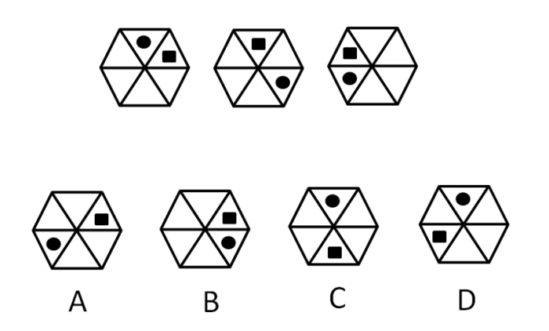

56. (2021陕西)从所给的四个选项中，选出最合适的一个填入问号处，使之呈现一定的规律性。
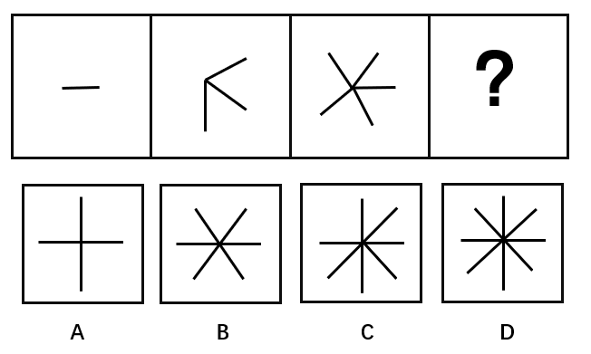

57. (2021陕西)从所给的四个选项中，选出最合适的一个填入问号处，使之呈现一定的规律性。（ ）
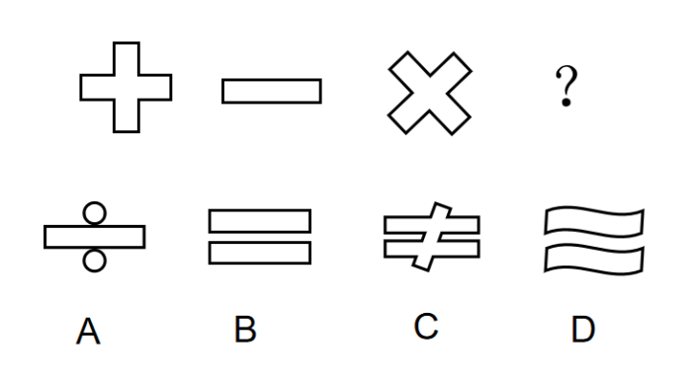

58. (2021陕西)从所给的四个选项中，选出最合适的一个填入问号处，使之呈现一定的规律性。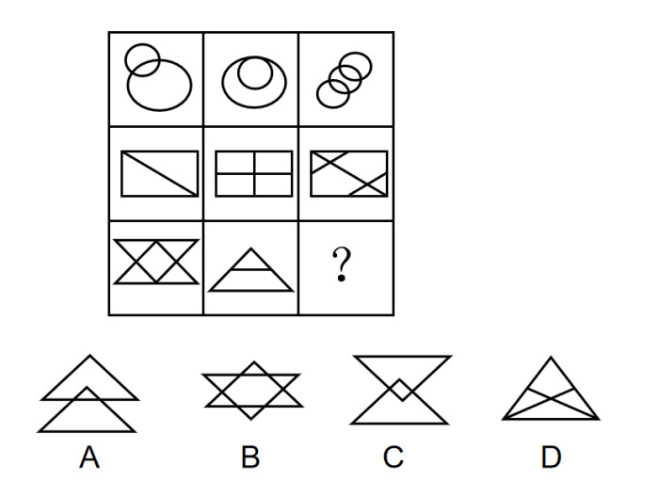

59. (2021陕西)从所给的四个选项中，选出最合适的一个填入问号处，使之呈现一-定的规律性。
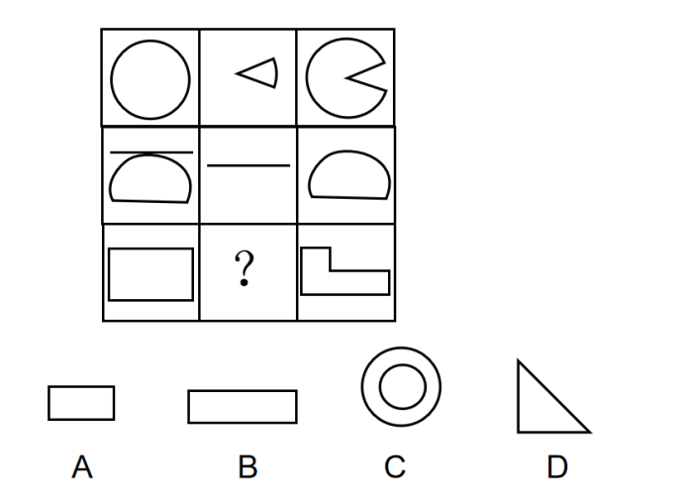

60. (2021陕西)专家认为：在微观上，高质量发展要建立在生产要素、生产力，全要素效率的提高之上，而非靠要素投入量的扩大：在中观上、要重视国民经济结构包括产业结构、市场结构、区域结构等的升级、把宝贵资源配置到最需要的地方：在宏观上，则要求经济均衡发展。根据上述现点、下列属于高质量发展的是（ ）
A. 西部装省份为加快发展速度。大摘固定烧产投资建设
B. 某城市为进一步发挥其能源资源型城市的优势、集中精力大摘能源资源的开采
C. 经过数年的旅游开发，某城市旅游收入占全市 GDP总量的90%以上
D. 经过数年的发展、某城市一二三产业的结构比例逐渐协调、产业质量也得到提升

61. (2021陕西)初级农产品是指种植业、畜牧业、渔业未经过加工的产品。食用农产品是在农业活动中直接获得以及经过分拣，去皮、剥亮、粉碎、切割。冷冻，打造分级、包装等加工，但未改变其基本自然性状和化学性质的产品。初级农产品包括食用农产品。
根据上述定义，下列不属于初级农产品的是：
A. 小王把从茶树上采摘下来的鲜叶和嫩芽（即茶青），经吹干、揉样等工序制成的毛茶
B. 棉农从棉围里采摘过来的棉籽
C. 老王从市场上买回来的准备播种的向日葵种子
D. 老王用自家果园里的杏子做成的蜜饯

62. (2021陕西)第三方物流（3PL）是相对'第一方'发货人和'第二方'收货人而言的，是由第三方物流企业来承担物流活动的一种初流形态。3PL 既不属于不展于第一方，也不属于第二方，而是通过与第一方或第二方的合作来提供其专业化的物流服务。它不拥有商品。不参与商品的买卖，而是为客户提供以合同为约束、以结盟为基础的系列化、个性化、信息化的物流代理服务，根据上述定义，下列属于第三方物流的是：
A. 某国有企业旗下的物流运输部门，为适应市场化需要、在满足公司内部运输任务的基础上、开始实施社会运输业
B. 实现国有企业旗下的物流运输部门、经过市场化改革、单独注进式立了一个国有全资物流子公司、主要服条对象仍为该国有企业
C. 某国有企业旗下的物流运输部门。经过市场化改革、从该国企业中独立出来、新成立物流公司，主要承接社会物流服务
D. 某国有企业旗下的物流运输模式，经过企业内部事业编制改革，单独成立物流运输部、实行单独结算

63. (2021陕西)可转换公司债券是债券持有人可按照发行时约定的价格将债券转换成发债公司普通股股票的债券。如果债券持有人不想转换，则可以继续持有债券，直到期满偿还时收取本金和利息，或者在流通市场出售变现。如果持有人看好发债公司股票增值潜力，在宽限期之后可以行使转换权，按照预定转换价格将债券转换成为股票，发债公司不得拒绝。
根据上述定义，下列表述正确的是:
A. 可转换公司债券，可以随意转换为公司的股票，不受任何限制
B. 可转换公司债券，就是在一-定条件下可以转换为公司普通股股票的债券
C. 可转换公司债券，就是随时可以转换为公司普通股股票的债券
D. 可转换公司债券，就是随时可以转换为公司优先股股票的债券

64. (2021陕西)知识产权也称知识所属权，指权利人对其智力劳动所创作的成果和经营活动中的标记、信誉所依法享有的专有权利，一般只在有限时间内有效。各种智力创造比如发明、外观设计、文学和艺术作品，以及在商业中使用的标志、名称、图像，都可被认为是某一个人或组织所拥有的知识产权。根据上述定义，下列表述错误的是：
A. 知识产权是人类在社会实践中创造的劳动成果的专有权利
B. 知识产权是人们就其智力劳动成果所依法享有的专有权利
C. 知识产权是国家赋予创造者对其智力成果在一定时期内享有的专有权或独占权
D. 知识产权是一种无形财产权

65. (2021陕西)个体主义强调奖励那些因天赋和智力水平高、运动能力高而出众的人，集体主义强调奖励能够融入群体并且促进社会和谐的人。根据上述定义，下列属于集体主义的是：
A. 乔丹因打篮球出众而受到广大球迷喜欢
B. 伽利略对近代科学发展做出了巨大贡献，被称为“近代科学之父”
C. 宋鱼水同志心系人民，公正审理每一件案子，获得”最美奋斗者”称号
D. 关羽带领众将士水淹七军，摘于禁，斩庞德，威震四方

66. (2021陕西)根据精神决定论的原则，人类所有的行为都由内在精神状态，即潜意识的记忆，欲望和冲突所决定。下列不符合是：
A. 明轩不喜欢高数课，常常迟到
B. 子若出生在教师家庭，自幼喜欢读书
C. 墨涵不喜欢同桌安安，记不住安安的生日
D. 青岚讨厌同事王杰，脱口说出“你真讨厌”，然后道歉

67. (2021陕西)英雄也可以是这样的人：能够抵抗住打例同伴们的情境力量，并保持住自己的价值观。他们是挑战贪污腐败系统和不道德系统的'吹哨人'，他们不会通从公司规范或者机构的标准程序。是与山行装转态化，按果原定转换价格。根据上述定义，下列属于英雄的是：
A. 预备役军人乔·达比项着压力揭发了战友们在伊拉克监狱所犯下的暴行
B. 王教控数十年如一日，积累了丰富的教学经验，为国家培养了多名人才
C. 老科学家几十年如一日，攻坚克难，终于获得国家科技进步一笔奖
D. 王阿姨乐于助人，哪怕多次被误会，仍不改初心

68. (2021陕西)程序性记忆专门用来记录如何进行某些活动，陈述性记忆专门用来记录那些可以被描述的事实和以往的经历。程序性记忆和陈述性记忆是不同的，因为不同的脑损伤病人会损伤其中一种记忆。但另一种记忆会完好无损。根据上述定义，下列属于程序性记忆的是：【 】
A. 甲在尝试多次排除了压面机的故障后，很长时间内都可以准确排除这一故障
B. 乙在读完 《水浒传》多年以后，小说中的人物角色仍然栩栩如生
C. 丙在失去初恋后的很长时间里，初恋的形象常常在脑海中浮现
D. 丁在大学毕业后，仍然能够记起小学班主任帮他答疑解惑的情景

69. (2021陕西)一般来说，外源动机包括生物体行动的目标，内源动机包括不受外部奖励和减胁所影响，仅为了自己本身需要而采取的行为根据上述定义，下列属于内源动机的是：
A. 金毛狗做出作揖的动作后可以得到一块肉吃
B. 小明只要考到 95 分以上，爸爸就给他买一个新书包
C. 小红这个月非常努力，因为营销总监告诉她，如果这个月执的销售业绩达不到 10 万元，就会开除她
D. 无论严寒能署，李老师每天早上坚持练习太极拳锻炼身体

70. (2021陕西)刘邦：汉
A. 康照：清
B. 商鞅：秦
C. 赵匡胤：宋
D. 李世民；唐

71. (2021陕西)《长恨歌》：白居易
A. 《将进酒》：杜甫
B. 《题西林壁》：李贺
C. 《渡汉江》：贺知章
D. 《山居秋暝》：王维

72. (2021陕西)茶叶：黄山：猴魁
A. 秦腔：陕西：戏曲
B. 小吃：北京：豆汁
C. 园林：南京：拙玫园
D. 水果：四川：橙子

73. (2021陕西)楼宇：坍塌：伤亡
A. 森体：火灾：救火
B. 疫情：隔离：治疗
C. 校电站：地震：污染
D. 下雨：打伞：干爽

74. (2021陕西)地球对于( )相当于( )对于日食
A. 月亮；太阳
B. 月食；地球
C. 月食；月亮
D. 火星；水星

75. (2021陕西)校运动会报名在即，数学学院、信息学院、化学学院、医学院分别有 38、70、 85、65 人报名。问至少要有多少人报名，才能肯定其中45 人属于同一学院?
A. 45
B. 171
C. 180
D. 173

76. (2021陕西)9月份，全国全社会用电量同比增长7.2 %增速比上年同期提高2.8个分点。1至9月，全社会用电量同比增长1.3%。前三季度，国家铁路货运量积完成26.24亿吨，同比增长4.8%:全国港口完成货物吐量超106亿吨，同比增长3%，其中，外贸吞吐量超33亿吨，同比增长4.2%。由此可以得出:
A. 9月份全国全社会用电量的同比增长率高于铁路货运量的同比增长率
B. 1至9月，国家铁路货运量的同比增长率高于外贸吞吐量的同比增长率
C. 9月份，全国港口货物吞吐量的同比增长率低于国家铁路货运量的同比增长率
D. 1至9月，国家铁路货运量的同比增长率低于全国外贸吞吐量的同比增长率

77. (2021陕西)发展中国家在经济发展中面临的环境保护问题具有典型意义。一方面，为了解决市民的就业，增加城市的经济实力，必须保留和发展它的传统工业，这是旅游业所不能替代的经济发展的基础；另一方面，为了保护其独特的生态环境，必须杜绝工业污染，但是，发展工业将不可避免地导致工业污染。 可见：
A. 如果有一天发展中国家的生态环境受到了破坏，这一定是它为发展经济所付出的代价
B. 发展中国家正确的决策应该是停止发展一切工业，避免一切可能的污染以保护生态环境
C. 发展中国家人民的生活水平只依赖于国家经济和国家生态环境
D. 发展中国家将不可避免地面临经济发展的落后或生态环境的破环

78. (2021陕西)夕阳红合唱团有中老年团员30名，关于这30名团员，记者小王，小李，小赵，有如下讨论：
小王说：这些团员中有些是来自燕园小区；
小李说：团员中的张大妈不是来自燕园小区；
小赵说：这些团员中有些不是来自燕园小区；
根据以上陈述可以得出：
A. 30名团员都不是来自燕园小区
B. 有些团员不是来自燕园小区
C. 张大妈不是来自燕园小区
D. 30名团员都是来自燕园小区

79. (2021陕西)三名学生讨论谁报考了司法考试。甲说:“丙没有报考司法考试”，乙说:“我没有报考司法试”，丙说:“我报考了司法考试”。已知甲、乙、两三人中只有一人报考了司法考试，说真话的也只有一个人，那么报考了司法考试的是:
A. 甲
B. 乙
C. 丙
D. 无法判断

80. (2021陕西)在一次重要的商务宴请的餐桌上。已知到场的五人的座位情况是：
（一）王总与赵总，李总不相邻
（二）如果李总与张总相邻，则赵总与郭总不相邻根据以上陈述可以得出：
A. 张总与王总不相邻，与赵总相邻
B. 张总与王总相邻，与赵总不相邻
C. 郭总与王总相邻，与李总不相邻
D. 郭总与王总李总都相邻

81. (2021陕西)某教育专家对芬兰中学生和中国中学生做了一项测试。他问被是相同的问题。一张面巾纸。如果对析，最多可以叠几折。结果发现。听到问题后，大部分芬兰中学生马上开始动手折纸。然后根据实际情况回答能折的次数。而大部分中国中学生听到问题后，开始思考如何推理。并试图给出准确的次数。这位教育专家由此得出结论。芬些学生注重实残。而中国学生注重理论。以下哪个选项是这位专家得出的结论必须假设的：
A. 理论与实践是相互对立的
B. 只要开始动手折纸，并根据实际情况来回答问题，就是注重实践
C. 只要开始动手折纸，并根据实际情况来回答问题，就是不注重理论
D. 只要尝试推理，并试图回答准确的次数，就是不注重实践

82. (2021陕西)面试是政府及其事业单位招录遴选人才过程中不可替代的环节。因为用人单位可以通过面试了解应聘者的综合能力素质及个性等。选择与招聘岗位匹配更高的人选。而那些不合适所报考岗位的应聘者将被淘汰。以上哪项的上述论证最可能假设的：
A. 面试的唯一目的就是为了了解应聘者的综合能力素质与个性
B. 综合能力素质和个人能力是单位遴选应聘者的最主要因素
C. 只有经历丰富的人力资源经理和面试官，才能通过面试准确评估应聘者的综合能力素质与个性
D. 应聘者的综合能力素质与个性很难通过招聘的其他环节展示

83. (2021陕西)知识产权司法保护的力度和水平，直接关系到保护创新成果、激发创新活力，直接影响创新驱动发展战略的实施和推进。在这一伟大进程中，司法机关应立足本职，找准角色定位，发挥应有的作用，以强有力的司法手段激发全社会的创造热情，释放创新创业活力，为建设知识产权强国、世界科技强国提供有力法治保障，让护航创新的法治足音愈加铿锵。
以下哪项如果为真，最能质疑上述结论：
A. 创新驱动发展战略的实施和推进，离不开知识产权司法保护
B. 司法机关对推进创新驱动发展战略应大有作为
C. 只有知识产权司法保护，未必能推进创新驱动发展战略
D. 有些科技强国并没有强有力的知识产权司法手段

84. (2021陕西)自从诈骗这种古老的套路搭上互联网电车。就越来越猖狂，骗子从之前需要上门欺骗受害者的传统诈骗。发展到如今，只需要群发短信，拨打电语弹窗广告就可以坐收渔翁之利。等被害人上钩的网络诈骗。其花样翻新程度，诈骗信息传播宽度。覆盖群体广度，让人防不胜防。尤其让那些没有及时融入信息社会，对社会复杂程度了解不深的群体，在很大概率上沦为待宰的羔羊。特别是涉世未深社会经验少的大学生。或者是，虽然有一些社会经验，但知识更新缓慢的老年群体都容易成受骗者。要使上述结论成立，最需要增加的前提是：
A. 互联网为诈骗提供了更多方便
B. 社会经验和知识更新是信息判断的基础
C. 在互联网时代，信息来源多样，内容丰富，真假难以判断
D. 信息覆盖面广，诈骗信息越来越难以辨别

一、根据所给材料回答86-90题。
近年来，中国机动车回收数量呈现逐年增长趋势。2020年报废机动车回收量大幅增长，全年回收量增速转正。12月，全国报废机动车回收数量38.6万辆，同比增长61.4%，其中汽车34.9万辆，同比增长64.6%，摩托车3.7万辆，同比增长36.5%。2020年全年，报废机动车回收数量239.8万辆，同比增长4.5%，实现由负转正，其中汽车206.6万辆，同比增长5.9%，摩托车33.2万辆，同比下降3.3%。
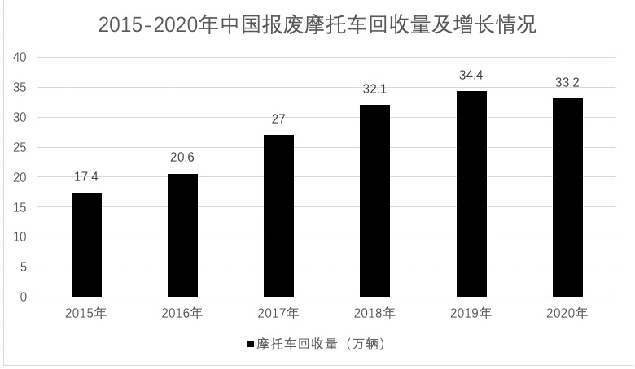
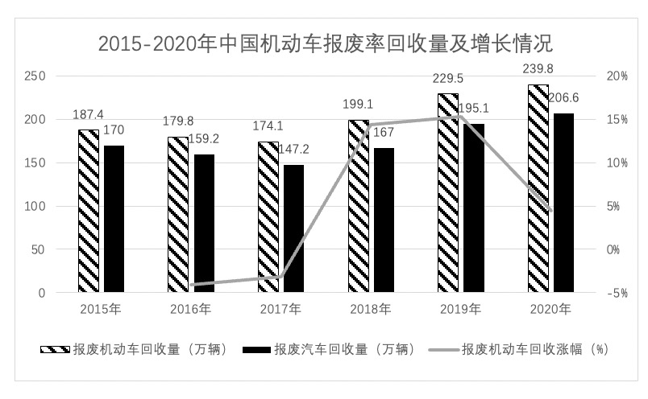
85. (2021陕西)2020年12月，我国报废汽车回收量约为全年报废机动车回收量的：
A. 11%
B. 13%
C. 15%
D. 16%

86. (2021陕西)2019年12月，我国报废机动车回收数量为多少万辆?
A. 21.9
B. 23.9
C. 24.2
D. 25.3

87. (2021陕西)2015到2017年报废摩托车回收数量比2018到2020年摩托车回收数量（ ）。
A. 少了34.8万辆
B. 多了35.5万辆
C. 少了12.3万辆
D. 少了28.1万辆

88. (2021陕西)2016-2019，我国报废摩托车回收增幅最大的年份为：
A. 2016年
B. 2017年
C. 2018年
D. 2019年

89. (2021陕西)能够从上述资料中推出的是：
A. 2015年到2020年，我国报废机动车回收数量一直处于增长状态
B. 2020年，我国报废摩托车回收数量与去年同期相比稍有上升
C. 2020年12月，我国报废汽车回收数量占机动车回收总数的90%以上
D. 报废机动车回收数量越高，证明我国机动车保有率越少

二、根据所给材料回答91~95题。
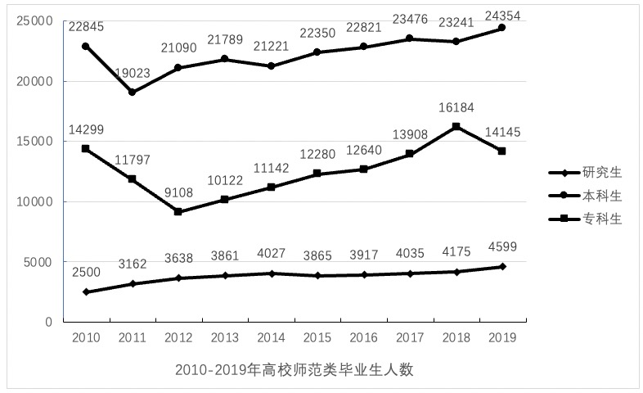
90. (2021陕西)与2018届相比，2019届高校师范类研究生毕业生上升了大约：
A. 9%
B. 10%
C. 11%
D. 12%

91. (2021陕西)从2010年到2019年，三类毕业生中总量不增反降的是：
A. 研究生
B. 本科生
C. 专科生
D. 无法判断

92. (2021陕西)从2010年到2019年，专科毕业生下降幅度最大的是：
A. 2010年
B. 2011年
C. 2012年
D. 2019年

93. (2021陕西)2019年三类毕业生中，数量最多的大约比数量最少的多（ ）倍。
A. 1
B. 2
C. 3
D. 4

94. (2021陕西)假定研究生学制三年且都能够顺利毕业，从图中可以得知，从2010年2016年本科毕业生中，考研率（攻读研究生的人数占本科毕业生的比例）最高的是：
A. 2010年
B. 2011年
C. 2014年
D. 2016年

三、根据所给定材料回答96-100题。
以2016年HPV疫苗在中国获批为标志，我国正在迎来非免疫规划疫苗发展的黄金期。我国非免疫规划疫苗行业未来发展空间还十分巨大。
从规模上看，2018年国内疫苗市场总规模约为292.6亿元，2019年中国疫苗市场规模为311.2亿元，同比增长6.36%。
疫苗各细分领域的需求也随着扩大。2019年中国中国动物疫苗规模为156.5亿元，儿童疫苗为96.3亿元，成人疫苗为58.4亿元。
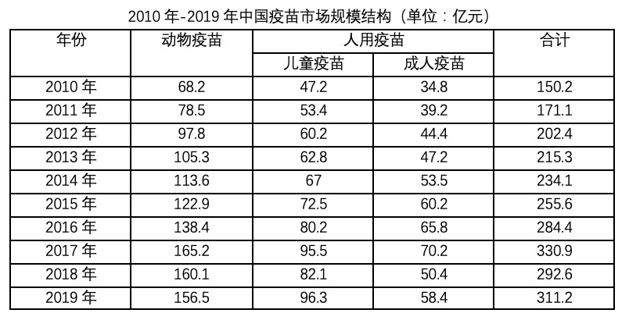
95. (2021陕西)2019年我国成人疫苗市场规模同比增加了约多少百分点?
A. 14.25
B. 15.3
C. 15.9
D. 16.3

96. (2021陕西)2010年到2019年，我国疫苗市场规模同比增长了超过15%的年份有几个？
A. 1个
B. 2个
C. 3个
D. 4个

97. (2021陕西)若按2019年的增长速度计算，我国疫苗市场规模将在哪一年突破400亿元？
A. 2021
B. 2022
C. 2023
D. 2024

98. (2021陕西)儿童疫苗市场规模2017年比2014年的增长额较同期成人疫苗增长额高多少亿元?
A. 11.8
B. 12.4
C. 12.7
D. 14.3

99. (2021陕西)以下说法正确的是：
A. 我国动物疫苗市场规模呈现逐年递增趋势
B. 我国人用疫苗市场规模均大于动物疫苗市场规模
C. 2010到2019年，我国疫苗市场规模同比增长率最大的年份为2012年
D. 2019年，我国动物疫苗规模较2013年增长了约40%

参考答案与解析
第一部分 客观题
一、单选题
第1题
【知识点】 法理学
【答案】 C
【解析】 第一步，本题考查法理学知识。
第二步，法律是以国家强制力为后盾，由国家强制力保证实施的。具有依靠国家强制力保证实施、强迫人们遵守的性质。
因此，选择C选项。
【来源】 2021年4月11日陕西省属事业单位公开招聘工作人员《职业能力倾向测试》真题第1题,2021年4月11日陕西省事业单位招聘考试《职业能力倾向测试》真题（D类）第9题

第2题
【知识点】 民法
【答案】 B
【解析】 第一步，本题考查民法知识并选错误项。
第二步，根据2021年版《民法典》第一千零七十九条第一款、第二款，夫妻一方要求离婚的，可以由有关组织进行调解或者直接向人民法院提起离婚诉讼。人民法院审理离婚案件，应当进行调解；如果感情确已破裂，调解无效的，应当准予离婚。“冷静期”只适用于夫妻双方自愿的协议离婚，对于双方不能就离婚协商一致的，当事人可以向法院提起诉讼，诉讼离婚并没有“冷静期”的规定。
因此，选择B选项。
【来源】 2021年4月11日陕西省属事业单位公开招聘工作人员《职业能力倾向测试》真题第2题,2021年4月11日陕西省事业单位招聘考试《职业能力倾向测试》真题（D类）第10题

第3题
【知识点】 文学常识
【答案】 A
【解析】 第一步，本题考查文学知识。
第二步，“赋料杨雄敌,诗看子建亲”出自唐代诗人杜甫的《奉赠韦左丞丈二十二韵》，意思是我的辞赋能与杨雄匹敌，我的诗篇可跟曹植相近。由此可知，“子建”指的是曹植。曹植，字子建，三国时期著名文学家，作为建安文学的代表人物之一与集大成者，他在两晋南北朝时期，被推尊到文章典范的地位。其代表作有《洛神赋》《白马篇》《七哀诗》等。后人因其文学上的造诣而将他与曹操、曹丕合称为“三曹”。
因此，选择A选项。
【来源】 2021年4月11日陕西省属事业单位公开招聘工作人员《职业能力倾向测试》真题第3题,2021年4月11日陕西省事业单位招聘考试《职业能力倾向测试》真题（D类）第11题

第4题
【知识点】 文学常识
【答案】 C
【解析】 第一步，本题考查文学知识。
第二步，“学而时习之，不亦说乎”出自于孔子的《论语》，意思是学习并且不断温习，不也是一件愉快的事吗？《论语·学而篇》：“学而时习之，不亦说乎？有朋自远方来，不亦乐乎？人不知而不愠，不亦君子乎？”
因此，选择C选项。
【来源】 2021年4月11日陕西省属事业单位公开招聘工作人员《职业能力倾向测试》真题第4题,2021年4月11日陕西省事业单位招聘考试《职业能力倾向测试》真题（D类）第12题

第5题
【知识点】 诗词歌赋
【答案】 C
【解析】 第一步，本题考查文学知识并选错误项。
第二步，“停车坐爱枫林晚，霜叶红于二月花”出自唐代诗人杜牧的《山行》，意思是只因爱那枫林晚景我把马车停下，霜染的枫叶胜过鲜艳二月的花。由此可知，C项对应错误，当选。
因此，选择C选项。
【来源】 2021年4月11日陕西省属事业单位公开招聘工作人员《职业能力倾向测试》真题第5题

第6题
【知识点】 文学常识
【答案】 D
【解析】 第一步，本题考查文学知识并选错误项。
第二步，习近平总书记强调，加强党的政治建设，要紧扣民心这个最大的政治，把赢得民心民意、汇集民智民力作为重要着力点。要站稳人民立场，贯彻党的群众路线，同人民想在一起、干在一起，坚决反对“四风”特别是形式主义、官僚主义，始终保持党同人民群众的血肉联系。由此可知，D项“社会主义建设”说法错误，当选。
因此，选择D选项。
【来源】 2021年4月11日陕西省属事业单位公开招聘工作人员《职业能力倾向测试》真题第6题,2021年4月11日陕西省事业单位招聘考试《职业能力倾向测试》真题（D类）第15题

第7题
【知识点】 艺术常识
【答案】 D
【解析】 第一步，本题考查建筑知识并选错误项。
第二步，我们现在所看到的大雁塔有九层，高六十四米左右，底层的边缘长25米，屹立在长安城内。其实我们现在所看到的大雁塔是经过后来修葺而成的，大雁塔最初建立的时候只有5层。并非仿古建筑。由此可知，D项说法错误，当选。
因此，选择D选项。
【来源】 2021年4月11日陕西省属事业单位公开招聘工作人员《职业能力倾向测试》真题第7题,2021年4月11日陕西省事业单位招聘考试《职业能力倾向测试》真题（D类）第19题

第8题
【知识点】 艺术常识
【答案】 A
【解析】 第一步，本题考查艺术知识并选错误项。
第二步，“唱念做打”是京剧表演的四种艺术手段，同时也是京剧表演的四项基本功。京剧脸谱颜色有：①红色：表现忠贞，英勇的人物性格，多为正面角色。例如关公等。②黑色：表现正直，无私，刚直不阿的人物形象，如：包公。③白色：代表阴险，疑诈，飞扬，肃煞的人物形象。如：曹操。④紫色：表现刚正，稳练，沉着的人物。如：徐延昭。⑤黄色：代表枭勇，凶猛的人物，如：宇文成都。⑥金色：代表神仙高人。⑦银色：代表神仙，妖怪。⑧绿色：代表顽强，暴躁的人物形象，如：王彦章。其他如绿林好汉。⑨蓝色：表现刚强，骁勇，有心计的人物性格，如：窦尔敦。由此可知，A项说法错误，当选。
因此，选择A选项。
【来源】 2021年4月11日陕西省属事业单位公开招聘工作人员《职业能力倾向测试》真题第8题

第9题
【知识点】 中国古代史
【答案】 C
【解析】 第一步，本题考查中国史知识。
第二步，①公元前54年，南匈奴呼韩邪单于被他哥哥北匈奴郅支单于打败，向汉朝称臣归附，曾三次进长安朝觐天子，并向汉元帝自请为婿。元帝遂选宫女赐予他。昭君到匈奴后，被封为“宁胡阏氏”（阏氏，音焉支，意思是王后），象征她将给匈奴带来和平、安宁和兴旺。后来呼韩邪单于在西汉的支持下控制了匈奴全境。后来也有根据这个故事创作的诗歌、琵琶曲、戏剧、电视剧等艺术作品。②破釜沉舟发生在秦朝末年，位于楚汉战争前期，当时农民起义纷起，公元前207年，项羽带领楚军与秦军交战于巨鹿，大败秦军以解赵国之困，此后秦军势力一蹶不振，逐渐走向灭亡。③三国时期，曹操带兵攻打宛城（今河南南阳）的张绣时，经过方城县一个叫梅林铺的地方。时值中午，烈日当空，天气十分炎热。曹操派人四处找水，又命令士兵就地挖井，始终见不到一滴水。士兵们全军都很口渴。为了不耽误行军，曹操灵机一动，站在高处，指着前面一个小山包说：“前面就有一大片梅林，结了许多梅子，又甜又酸，可以用来解渴。”士兵们听后，嘴里都流口水一时也就不渴了，个个来了精神，加快行进速度，最后到达前方有水源的地方。④公元前206年，已逐步强大起来的刘邦，派大将军韩信出兵东征。出征之前，韩信派了许多士兵去修复已被烧毁的栈道，摆出要从原路杀回的架势。关中守军闻讯，密切注视修复栈道的进展情况，并派主力部队在这条路线各个关日要塞加紧防范，阻拦汉军进攻。韩信“明修栈道”的行动，果然奏效，由于吸引了敌军注意力，把敌军的主力引诱到了栈道一线，韩信立即派大军绕道到陈仓（今陕西宝鸡县东）发动突然袭击，一举打败章邯，平定三秦，为刘邦统一中原迈出了决定性的一步。⑤当年汉武帝在进行了几次对匈奴的打击之后，匈奴的势力已经退缩到漠北，但是汉武帝仍对匈奴仍不放心，一心想着必须消灭匈奴的主力。在公元前119年的时候，在汉武帝的精心策划下，西汉发动了对匈奴最后了决战。此次决战汉武帝把大将卫青霍去病都派了去，并且动用全国的马匹物质保障后勤补给。在漠北之战中原本是想让霍去病对抗匈奴主力，让卫青去扫荡匈奴的老巢，可最后竟然两家打错了方向，卫青遇到了主力而霍去病扫荡了匈奴的老巢。那么匈奴的老巢在哪里呢？狼居胥山。霍去病深入2000余里，歼7万余人最终在匈奴的圣地狼居胥山祭天宣告胜利，霍去病封狼居胥的故事也由此传为佳话。由此可知，按时间排序为②④⑤①③。
因此，选择C选项。
【来源】 2021年4月11日陕西省属事业单位公开招聘工作人员《职业能力倾向测试》真题第9题

第10题
【知识点】 毛泽东思想与中国特色社会主义理论体系
【答案】 B
【解析】 第一步，本题考查毛泽东思想知识。
第二步，①《论人民民主专政》是毛泽东1949年6月30日为纪念中国共产党成立28周年撰写。②《星星之火，可以燎原》是毛泽东在1930年1月5日给林彪的一封信。是为答复林彪散发一封对红军前途究竟应该如何估计征求意见的信。毛泽东在这封信中批评了林彪以及党内一些同志对时局一种悲观的思想。③《为人民服务》是毛泽东主席于1944年9月8日在张思德同志追悼会上的演讲稿。张思德同志在陕西烧炭时，因炭窑倒塌而牺牲。④1939年10月毛泽东发表《〈共产党人〉发刊词》，指出统一战线、武装斗争、党的建设是中国共产党在中国革命中战胜敌人的三个法宝。由此可知，按时间排序为②④③①。
因此，选择B选项。
【来源】 2021年4月11日陕西省属事业单位公开招聘工作人员《职业能力倾向测试》真题第10题

第11题
【知识点】 中国近现代史
【答案】 A
【解析】 第一步，本题考查中国史知识。
第二步，1951年7月10日，朝鲜停战谈判首次会议在开城举行。中国人民志愿军代表邓华将军在朝鲜停战首次会议上发言，同意朝鲜人民军首席代表南日将军提出的三项建议，并指出这是谈判的出发点。三项建议为：①在互相协议的基础上，双方同时下令停止一切敌对军事行动。②确定三八线为军事分界线，双方武装部队应同时撤离三八线10公里。③应在尽可能短的时间内撤退一切外国部队。
因此，选择A选项。
【来源】 2021年4月11日陕西省属事业单位公开招聘工作人员《职业能力倾向测试》真题第11题

第12题
【知识点】 中国地理
【答案】 B
【解析】 第一步，本题考查地理国情知识。
第二步，巴士海峡是连接菲律宾海与南海，位于台湾本岛与巴坦群岛之间的海峡。为连通太平洋与南海的重要国际水道，也是西太平洋一个具有重要战略意义的海域，船只航行非常繁忙。
因此，选择B选项。
【来源】 2021年4月11日陕西省属事业单位公开招聘工作人员《职业能力倾向测试》真题第12题

第13题
【知识点】 中国地理
【答案】 D
【解析】 第一步，本题考查地理国情知识。
第二步，胡焕庸线，即中国地理学家胡焕庸（1901-1998）在1935年提出的划分我国人口密度的对比线，最初称“瑷珲—腾冲一线”，后因地名变迁，先后改称“爱辉—腾冲一线”、“黑河—腾冲一线”。
因此，选择D选项。
【来源】 2021年4月11日陕西省属事业单位公开招聘工作人员《职业能力倾向测试》真题第13题

第14题
【知识点】 农业常识
【答案】 C
【解析】 第一步，本题考查节气知识并选错误项。
第二步，白露是反映自然界寒气增长的重要节气。由于天气逐渐转凉，白昼有阳光尚热，但太阳一落山气温便很快下降，昼夜温差拉大。时至白露，夏季风逐渐为冬季风所代替，冷空气转守为攻，加上太阳直射点南移，北半球日照时间变短，光照强度减弱，地面辐射散热快，所以温度下降速度也逐渐加快。初秋残留的暑气逐渐消散，昼夜热冷交替，寒生露凝。古人以四时配五行，秋属金，金色白，以白形容秋露，故名“白露”。白露与作物的成熟和收成无关。由此可知，C项说法错误，当选。
因此，选择C选项。
【来源】 2021年4月11日陕西省属事业单位公开招聘工作人员《职业能力倾向测试》真题第14题

第15题
【知识点】 国际时政
【答案】 C
【解析】 第一步，本题考查时政知识。
第二步，2020年3月24日，国际奥委会宣布，鉴于新冠肺炎感染患者数量急剧增加，国际奥委会需要在不同的状况下采取措施，在与东京奥组委、日本政府和东京都政府讨论后，完成疫情对奥运会冲击的评估，决定推迟东京奥运会举办时间至2021年夏天，延期后的奥运会名称仍保留“东京2020奥运会”。此前国际奥委会主席巴赫致信全球奥林匹克运动员时表示，保护每个人的身体健康，全力支持疫情防控工作是最高宗旨。第32届夏季奥林匹克运动会原计划于2020年7月24日-8月9日在日本东京举行，有来自206个国家（地区）以及难民代表队的11000名运动员参加。
因此，选择C选项。
【来源】 2021年4月11日陕西省属事业单位公开招聘工作人员《职业能力倾向测试》真题第15题

第16题
【知识点】 国内时政
【答案】 C
【解析】 本题考查时政常识。根据《粤港澳大湾区发展规划纲要》指出：粤港澳大湾区由香港、澳门两个特别行政区和广东省广州、深圳、珠海、佛山、惠州、东莞、中山、江门、肇庆九个珠三角城市组成，是中国开放程度最高、经济活力最强的区域之一，在国家发展大局中具有重要战略地位。汕头不在其中，因此本题选C。

【来源】 2020年深圳公务员考试《行测》真题2-12月13日第21题,2021年4月11日陕西省属事业单位公开招聘工作人员《职业能力倾向测试》真题第16题,2021年4月11日陕西省事业单位招聘考试《职业能力倾向测试》真题（D类）第24题

第17题
【知识点】 科技成就
【答案】 A
【解析】 第一步，本题考查时政知识。
第二步，2020年12月17日，嫦娥五号返回舱安全着陆，带回了近2公斤的月球样品，首次实现了我国地外天体采样返回。嫦娥五号任务是中国探月工程的第六次任务，也是中国航天最复杂、难度最大的任务之一（截至2020年12月），实现了中国首次月球无人采样返回，助力月球成因和演化历史等科学研究
因此，选择A选项。
【来源】 2021年4月11日陕西省属事业单位公开招聘工作人员《职业能力倾向测试》真题第17题,2021年4月11日陕西省事业单位招聘考试《职业能力倾向测试》真题（D类）第23题

第18题
【知识点】 科技常识其它
【答案】 B
【解析】 第一步，本题考查信息技术知识。
第二步，双频无线路由器，指同时工作在2.4GHz和5.0GHz频段的无线路由器，相比于单频段无线路由器，它具有更高的无线传输速率，具备更强的抗干扰性，无线信号更强，稳定性更高，不容易掉线。
因此，选择B选项。
【来源】 2021年4月11日陕西省属事业单位公开招聘工作人员《职业能力倾向测试》真题第18题

第19题
【知识点】 自然地理
【答案】 A
【解析】 第一步，本题考查地理国情知识。
第二步，我们判断当前是否进入强震活跃时期主要有两点：一是强震的活动水平是否明显高于以往百年的平均水平，尤其是8.5级以上巨大地震的频度和强度。二是依据全球的地震能量释放是否出现明显加速，只有当能量释放形成加速的状态，才能确定其后的状态是增强还是减弱。实际情况是:自1960年智利8.6级与1964年阿拉斯加8.5级地震后的40年间,全球没有发生一次8.5级以上地震，处于一个地震活动相对低的水平。而自2004年开始至2010年,在短短6年内发生了2004年12月印尼8.7级、2005年3月印尼8.5级、2007年9月印尼8.5级与2010年3月智利8.8级地震,地震的强度与频度都明显增强,全球地震能量释放加速迅猛。这表明,全球地震活动已进入一个相对的活跃期。由此可知，A项说法正确，当选。
因此，选择A选项。
【来源】 2021年4月11日陕西省属事业单位公开招聘工作人员《职业能力倾向测试》真题第19题

第20题
【知识点】 自然地理
【答案】 D
【解析】 第一步，本题考查地理国情知识并选错误项。
第二步，铁陨星亦称“陨铁”或“铁陨石”，古称“雨金”。陨星的一类。密度78克/cm³。主要组成元素是铁、镍等金属，其中铁占90%-95%，还有镍和少量的钴、铜、磷，以及硫化物等，并不是全部由铁元素组成。
因此，选择D选项。
【来源】 2021年4月11日陕西省属事业单位公开招聘工作人员《职业能力倾向测试》真题第20题

第21题
【知识点】 自然地理
【答案】 D
【解析】 第一步，本题考查地理国情知识。
第二步，A项：目前许多物种正在遭受过度捕捞且伴随种群数量日趋贻尽，因此应该尽可能多进行人工养殖，以替代过度捕捞，A项错误。B项：人类应该更多探索使用可再生、清洁能源，而不是一味开采不可再生的油气资源，B项错误。C项：我们更应该对海洋生态进行保护，在不影响环境的条件下对海洋资源进行合理利用，而不是对所有资源集中全力进行开发，C项错误。D项：潮汐是一种可再生的清洁能源，是绿色发电的一种有效途径。D项正确。
因此，选择D选项。
【来源】 2021年4月11日陕西省属事业单位公开招聘工作人员《职业能力倾向测试》真题第21题

第22题
【知识点】 毛泽东思想与中国特色社会主义理论体系
【答案】 B
【解析】 第一步，本题考查中国特色社会主义理论体系知识。
第二步，贫困是人类社会的顽疾。反贫困始终是古今中外治国安邦的一件大事。一部中国史，就是一部中华民族同贫困作斗争的历史。中国共产党从成立之日起，就坚持把为中国人民谋幸福、为中华民族谋复兴作为初心使命，团结带领中国人民为创造自己的美好生活进行了长期艰辛奋斗。
因此，选择B选项。
【来源】 2021年4月11日陕西省属事业单位公开招聘工作人员《职业能力倾向测试》真题第22题

第23题
【知识点】 毛泽东思想与中国特色社会主义理论体系
【答案】 A
【解析】 第一步，本题考查中国特色社会主义理论体系知识。
第二步，2018年2月12日，习近平在打好精准脱贫攻坚战座谈会上的讲话中指出，脱贫攻坚，群众动力是基础。必须坚持依靠人民群众，充分调动贫困群众积极性、主动性、创造性，坚持扶贫和扶志、扶智相结合，正确处理外部帮扶和贫困群众自身努力关系，培育贫困群众依靠自力更生实现脱贫致富意识，培养贫困群众发展生产和务工经商技能，组织、引导、支持贫困群众用自己辛勤劳动实现脱贫致富，用人民群众的内生动力支撑脱贫攻坚。
因此，选择A选项。
【来源】 2021年4月11日陕西省属事业单位公开招聘工作人员《职业能力倾向测试》真题第23题

第24题
【知识点】 毛泽东思想与中国特色社会主义理论体系
【答案】 B
【解析】 第一步，本题考查中国特色社会主义理论体系知识。
第二步，中共中央党史和文献研究院编辑的习近平同志《论中国共产党历史》一书，收入习近平同志2012年11月29日至2020年11月24日期间关于中国共产党历史的重要文稿40篇。其中包括：A项，《继续从延安精神中汲取力量》是2015年2月15日习近平同志在陕西考察工作结束时讲话的一部分。C项，《在浦东开发开放三十周年庆祝大会上的讲话》是2020年11月12日习近平同志的讲话。D项，《兴办经济特区是党和国家为推进改革开放和社会主义现代化建设进行的伟大创举》是2020年10月14日习近平同志在深圳经济特区建立四十周年庆祝大会上讲话的一部分。由此可知，B项当选。
因此，选择B选项。
【来源】 2021年4月11日陕西省属事业单位公开招聘工作人员《职业能力倾向测试》真题第24题

第25题
【知识点】 实词辨析
【答案】 D
【解析】 第一步，分析第一空。该空应体现支撑舞剧的中华传统文化的特点，并和后文的“广阔”形成并列关系，A项“深远”指深刻、长远，多用来形容意义、影响等，不能修饰中华传统文化，排除A项。B项“深挚”指深厚而真诚，多用来修饰友情，故排除B项。C项“深奥”指道理，含义高深不易理解，排除C项。D项“深厚”可形容（基础）坚实，可体现出中华传统文化影响深远，博大精深之意。
第二步，验证第二空。根据语境“在互联网上早有‘国风舞蹈’”的热潮，可体现出以前就有这方面的表现，D项“信号”置于此处，可体现出《唐宫夜宴》的出圈代表着互联网上的“国风舞蹈”热潮。
因此，选择D选项。
【来源】 2021年4月11日陕西省属事业单位公开招聘工作人员《职业能力倾向测试》真题第25题

第26题
【知识点】 实词辨析
【答案】 C
【解析】 第一步，分析第一空。第一空体现数学实力对国家实力的作用，根据后文“几乎所有重大科技发现都与数学的发展有关”可知，数学对国家实力的作用是积极的，正向的，因此A项和B项“制约”可排除C项“影响”符合语境。D项“促进”虽然意思符合，但是置于此处用法有误，应为“促进国家实力的发展”，答案锁定C项。
第二步，验证第二空，和“支撑”搭配，并体现出数学实力的重要作用，C项“重要”符合语境。
因此，选择C选项。
【来源】 2021年4月11日陕西省属事业单位公开招聘工作人员《职业能力倾向测试》真题第26题

第27题
【知识点】 实词辨析
【答案】 D
【解析】 第一步，分析第一空。与“文化”搭配，并与“相互交错”形成并列关系，A项“参合”指参考并综合，不符合文意，排除。B项“混合”指掺杂在一起，一般搭配具体事物，排除。C项“渗透”比喻一种事物或势力逐渐进入到其他方面（多用于抽象事物），符合文意。D项“融合”指几种不同的事物合成一体，可修饰“文化”。
第二步，分析第二空。修饰“表情包生态”，C项“肥厚”可指土壤肥沃，D项“丰沃”指丰饶肥沃，丰富。比较起来，形容“生态”不仅仅表现土壤肥沃，因此D项更合适。
因此，选择D选项。
【来源】 2021年4月11日陕西省属事业单位公开招聘工作人员《职业能力倾向测试》真题第27题

第28题
【知识点】 综合考察
【答案】 B
【解析】 第一步，突破口在第二空，搭配“年货”，置办年货为固定搭配。
第二步，验证第一空，体现文段中谚语的特点，B项“生动简练”符合文意。
因此，选择B选项。
【来源】 2021年4月11日陕西省属事业单位公开招聘工作人员《职业能力倾向测试》真题第28题

第29题
【知识点】 综合考察
【答案】 D
【解析】 第一步，分析第一空，体现与文化的关系，A项和B项“如胶似漆”指感情深厚，难舍难分，不能修饰与文化的关系，排除。C项和D项“水乳交融”指关系非常融洽或结合十分紧密，可修饰“文化”。
第二步，分析第二空，文段中表达牛表现出中国人的心灵，C项“投影”指光学名词，或投射在一个面或一条线上的物体的影子，不符合文意。D项“投射”是个心理学概念，即将自己的特点归因到其他人身上的倾向。可体现出文中国人通过牛来表达自己内心的感受，符合文意。
因此，选择D选项。
【来源】 2021年4月11日陕西省属事业单位公开招聘工作人员《职业能力倾向测试》真题第29题

第30题
【知识点】 综合考察
【答案】 A
【解析】 第一步，突破口在第二空，与“乐于接受”形成并列关系，并体现出机器算法带给我们的便利，从而让我们很愿意接受这样的便利。B项“心猿意马”比喻人心思不定，不符合文意，排除。C项“流连忘返”形容对美好景致或事物的留恋，文中没有“留恋”的语境，排除。D项“乐不可支”指快乐到了极点，程度过重，文段中这是乐于接受机器算法给我们带来的便利，而没有达到快乐到极点的状态，故排除D项。A项“乐此不疲”形容对某事特别爱好而沉浸其中，符合文意。
第二步，验证第一空。“不再好奇”符合语境。
因此，选择A选项。
【来源】 2021年4月11日陕西省属事业单位公开招聘工作人员《职业能力倾向测试》真题第30题

第31题
【知识点】 成语辨析
【答案】 B
【解析】 第一步，分析第一空，修饰“转型期”，并体现我国处于社会结构全面分化的阶段，C项“潜移默化”指人的思想、性格在不知不觉中受到感染，影响而发生变化。不符合文意，排除C项。D项“土崩瓦解”指彻底崩溃，不可收拾，感情倾向不符，排除D项。
第二步，分析第二空，修饰“措施”，B项“行之有效”指实行起来有效，与“措施”搭配得当。A项“一板一眼”指做事死板，不懂得灵活掌握，不符合语境。排除。
因此，选择B选项。
【来源】 2021年4月11日陕西省属事业单位公开招聘工作人员《职业能力倾向测试》真题第31题

第32题
【知识点】 成语辨析
【答案】 B
【解析】 第一步，分析第一空，搭配“中华民族传统美德”，A项和B项“发扬光大”指使事业、优良作风、传统等在原来基础上发展、扩大或提高。符合语境。C项和D项“继往开来”指继承前人的事业，并为将来开辟道路，不与“传统美德”搭配，排除C项和D项。
第二步，分析第二空，体现一个人的成才，离不开家风的作用，A项“耳濡目染”指经常听到或看到，不知不觉受到影响，一般搭配具体技能或事物，排除A项。B项“潜移默化”指人的思想、性格在不知不觉中受到感染，影响而发生变化，可体现家风对人的作用。
因此，选择B选项。
【来源】 2021年4月11日陕西省属事业单位公开招聘工作人员《职业能力倾向测试》真题第32题

第33题
【知识点】 实词辨析
【答案】 A
【解析】 第一步，分析第一空，搭配“时代”，A项和D项“聚焦”与“时代”是固定搭配，B和C项“探讨”指研究讨论，不能与“时代”搭配，排除。
第二步，分析第二空。和“理念”搭配，“探讨理念”搭配不当，排除D项。
因此，选择A选项。
【来源】 2021年4月11日陕西省属事业单位公开招聘工作人员《职业能力倾向测试》真题第33题

第34题
【知识点】 实词辨析
【答案】 A
【解析】 第一步，突破口在第三空，搭配“社会发展”，A项“推动者”可搭配“发展”。
第二步，验证第一空和第二空。第一空搭配“自己的幸福生活”，应是创造自己的幸福生活，第二空搭配“他人美好生活”，“守护”符合语境。
因此，选择A选项。
【来源】 2021年4月11日陕西省属事业单位公开招聘工作人员《职业能力倾向测试》真题第34题

第35题
【知识点】 意图判断
【答案】 C
【解析】 第一步，分析文段。文段首先引出“阅”与“读”的话题，强调“读”应该有明朗的读书声。通过“但”转折，重点在后文，表达了在我国乡村地区，阅读的声音逐渐消散。接下来对声音逐渐消散进行解释说明，突出乡村中阅读的声音渐渐消失。因此。文段的主旨句体现了在我国乡村地区，儿童阅读声音渐渐消散。
第二步，对比选项。C项为主旨句的同义替换。A项B项和D项均未涉及阅读声音的话题。
因此，选择C选项。
【来源】 2021年4月11日陕西省属事业单位公开招聘工作人员《职业能力倾向测试》真题第35题

第36题
【知识点】 细节理解
【答案】 C
【解析】 第一步，分析文段，将选项与文段一一对应。
第二步，辨析选项。A项，偷换逻辑，文段中教育对乡村振兴战略，推动农村真正实现现代化的是前提条件，而A项为充分条件。B项，偷换数量，文段中第二句是“部分农村”有教学质量低、生源少、师资队伍弱的情况，而非所有。C项对应文段最后两句话，“具有不可替代的基础性作用”。D项偷换逻辑，对应文段最后一句话，应为要实施乡村振兴，就要发展教育。
因此，选择C选项。
【来源】 2021年4月11日陕西省属事业单位公开招聘工作人员《职业能力倾向测试》真题第36题,2021年4月11日陕西省事业单位招聘考试《职业能力倾向测试》真题（D类）第45题

第37题
【知识点】 意图判断
【答案】 A
【解析】 第一步，分析文段。文段首先通过“当前”铺垫背景，谈到志愿者服务的重要性及意义。接着谈到志愿者服务的发展方向，即从青年学生为主向全民参与转向，并出现了代表性的志愿者服务队伍。根据全文来看，文段讲的是志愿者服务的发展情况。
第二步，对比选项。A项符合文段重点。B项社会价值为文段中背景铺垫内容，非重点。C项文段未提及志愿者服务的规模大小。D项参与领域无中生有。
因此，选择A选项。
【来源】 2021年4月11日陕西省属事业单位公开招聘工作人员《职业能力倾向测试》真题第37题

第38题
【知识点】 主旨概括
【答案】 A
【解析】 第一步，分析文段。文段首先谈到“非遗”现在越来越普及，每到年节线上线下的展览展示展销活动就会集中开展。接着谈论“非遗”承载着中国人的文化乡愁。最后以春节为例，突出“非遗”的丰富多彩。故文段中主要是通过非遗的普遍和“春节”这个例子突出“非遗”的丰富多彩。
第二步，对比选项。A项是对文段的全面概括。B项、C项和D项概括不全。
因此，选择A选项。
【来源】 2021年4月11日陕西省属事业单位公开招聘工作人员《职业能力倾向测试》真题第38题

第39题
【知识点】 态度观点
【答案】 C
【解析】 第一步，分析文段。文段首先援引观点。接下来谈到增长模型对经济越来越重要，然后通过转折谈到，无论什么模型，经济增长都和人口增长率有关。最后一句“这意味着”进行总结，突出人口增长对经济增长的重要作用。因此主旨句为文段最后一句话。
第二步，对比选项。C项是对主旨句的同义替换，符合作者意图。D项是主旨句，而此题为考察作者意图，则选择对策项，即我们要重视人口增长。
因此，选择C选项。
【来源】 2021年4月11日陕西省属事业单位公开招聘工作人员《职业能力倾向测试》真题第39题

第40题
【知识点】 语句填空
【答案】 A
【解析】 第一步，分析横线处的上下文语境。横线在文段最后，是对前文的总结。根据前文，首先探讨人力阻挡田地的破坏会有疏漏。接下来谈到“农林机器人”可以解决人类应对动物侵害有疏漏的问题，后文对其进行了解释说明。所以最后一句总结，应体现农林机器人对人力阻挡动物侵害有疏漏的作用。
第二步，对比选项。A项人类的劳动量降低，可体现人力无法阻挡是，“农林机器人”可帮助人类。B项“完全替代”和D项“人类不用劳动”程度过重且无中生有。C项为无中生有。
因此，选择A选项。
【来源】 2021年4月11日陕西省属事业单位公开招聘工作人员《职业能力倾向测试》真题第40题

第41题
【知识点】 语句填空
【答案】 D
【解析】 第一步，分析横线处的上下文语境。横线在文段最后，需要总结上文。文段首先引出传统与非传统的威胁。接下来针对传统威胁和非传统威胁分别进行了解释。然后引出此次新冠肺炎疫情，根据话题一致原则，对应的是前文的非传统安全威胁，且后文也提到了是一种生物安全威胁，也对应非传统威胁。
第二步，对比选项，D项符合语境。A项和文段相反，生物安全威胁不属于传统威胁。B项“我国首次出现”文段中找不到对应信息。C项无中生有，且与上下文话题不一致。
因此，选择D选项。
【来源】 2021年4月11日陕西省属事业单位公开招聘工作人员《职业能力倾向测试》真题第41题

第42题
【知识点】 语句排序
【答案】 B
【解析】 第一步，观察选项特征，确定首句。③句和①句对比，①句谈到疫苗物流配送是挑战。③句谈到国际组织在疫苗管理上的主要环节，引出疫苗物流问题。对比两句，应是③句为首句。先引出话题，再对话题进行具体介绍。排除C项和D项。
第二步，关联验证，对比③后是①还是⑤，⑤句谈到了疫苗需要特定的温度，①句谈到冷链配送，因此先⑤后①，答案为B项。
因此，选择B选项。
【来源】 2021年4月11日陕西省属事业单位公开招聘工作人员《职业能力倾向测试》真题第42题

第43题
【知识点】 语句排序
【答案】 C
【解析】 第一步，观察选项特征，确定首句。③句为具体对策，⑤句铺垫背景。⑤句适合做首句，排除B项和D项。
第二步，进行关联验证，对比⑤句后是①句还是④句，①句给出结论，④句针对健康码举例子，根据话题一致原则，⑤句和④句均提到健康码话题，⑤④捆绑。答案为C项。
因此，选择C选项。
【来源】 2021年4月11日陕西省属事业单位公开招聘工作人员《职业能力倾向测试》真题第43题

第44题
【知识点】 语句排序
【答案】 D
【解析】 第一步，观察选项特征，确定首句。①句解释原因，不适合做首句，排除A项。②句谈到在疫情期间学校的问题，③句通过铺垫背景谈到目前高校应急保障的欠缺，对比两句，③句适合做首句，因为结合文段其他句子，都是针对高校疫情期间应急保障谈论，因此③句为首句，排除B项。
第二步，进行关联验证，对比③①和③②，①句具体分析高校应急保障欠缺的原因，根据提出问题，分析问题的脉络，应为③①捆绑，确定答案为D项。
因此，选择D选项。
【来源】 2021年4月11日陕西省属事业单位公开招聘工作人员《职业能力倾向测试》真题第44题

第45题
【知识点】 基本方程（组）
【答案】 A
【解析】 解法一：
第一步，本题考查基础应用题，利用方程法求解。
第二步，设乙为x，则甲为4x-5，得到甲乙平均32.5，则x+4x-5=65，解出5x=70，x=14。则甲为51。
因此，选择A选项。
解法二：
第一步，本题考查基础应用题，利用倍数特性法解题。
第二步，由题可知，甲在库的存粮吨数比乙仓库的4倍少5吨，故甲仓库存粮吨数加5为4的倍数，代入选项，只有A项符合。验算：（51＋5）÷4＋51＝32.5×2＝65（吨）。
因此，选择A选项。
【来源】 2021年4月11日陕西省属事业单位公开招聘工作人员《职业能力倾向测试》真题第45题

第46题
【知识点】 基础费用
【答案】 C
【解析】 第一步，本题考查经济利润问题。
第二步，年利率由3.85%提高到4.00%后，每年利息增加500000×（4.00%－3.85%）=750元，则3年利息一共增加3×750=2250元。
因此，选择C选项。
【来源】 2021年4月11日陕西省属事业单位公开招聘工作人员《职业能力倾向测试》真题第46题

第47题
【知识点】 二集合容斥
【答案】 B
【解析】 第一步，本题考查容斥问题。
第二步，语文通过而数学未通过的人数为x，则根据二集合容斥原理得：x+15+69=105，解得x=21。
因此，选择B选项。
【来源】 2021年4月11日陕西省属事业单位公开招聘工作人员《职业能力倾向测试》真题第47题

第48题
【知识点】 立体几何
【答案】 D
【解析】 第一步，本题考查几何问题中的几何计算。
第二步，根据体积＝底面积×高，可知泳池底面积为150÷1.5＝100平方米，池底造价为280×100＝28000元。由于长方形面积＝长×宽，可得宽为100÷20＝5米，池壁面积＝底面周长×高，代入数据得（20+5）×2×1.5＝75平方米，池壁造价为75×（280-80）＝15000元。总造价为28000+15000＝43000元。
因此，选择D选项。
【来源】 2021年4月11日陕西省属事业单位公开招聘工作人员《职业能力倾向测试》真题第48题

第49题
【知识点】 基本方程（组）
【答案】 C
【解析】 第一步，本题考查基础应用题。
第二步，设大货车有x辆，小货车有y辆。根据“现有18车货，价值3024元”“每箱便宜2元，则这批货价值2520元”列方程为x+y=18；18×2x+12×2y=3024-2520；解方程为x=6，y=12。
因此，选择C选项。
【来源】 2021年4月11日陕西省属事业单位公开招聘工作人员《职业能力倾向测试》真题第49题

第50题
【知识点】 反复操作
【答案】 C
【解析】 第一步，本题考查溶液问题。
第二步，将浓度60%的溶液加入A瓶中，此时A瓶溶液浓度变为60%×12÷（12+12）=30%，取出10ml倒入B瓶后，此时B瓶溶液浓度为10×30%÷（10+15）=12%，再从B瓶中取10ml加入C瓶，此时C瓶溶液浓度为10×12%÷（10+20）=4%。
因此，选择C选项。
【来源】 2021年4月11日陕西省属事业单位公开招聘工作人员《职业能力倾向测试》真题第50题

第51题
【知识点】 基础费用
【答案】 C
【解析】 第一步，本题考查经济利润问题。
第二步，原利润=1000×35%=350元，成本=1000-350=650元；现在利润如果要最小，则折扣应最大，给5%的折扣，则现利润=3000×（1－5%）－650=2200元，利润增加额=2200-350=1850元。
因此，选择C选项。
【来源】 2021年4月11日陕西省属事业单位公开招聘工作人员《职业能力倾向测试》真题第51题

第52题
【知识点】 基本方程（组）
【答案】 C
【解析】 解法一：
第一步，本题考查基础应用题，用方程法解题。
第二步，设生物为X分，则语文和英语平均分为X+10。根据五门总分列等量关系式。85×5=91.5×2+2×（X+10）+X，解得X=74分。
因此，选择C选项。
解法二：
第一步，本题考查基础应用题，用代入排除法解题。
第二步，由题可知，政治语文数学英语生物5科的平均分数是85分，政治数学两科的平均分数是91.5分，语文英语两科的平均分数比生物高10分。故生物的分数必定低于平均分85分，排除A、D选项。代入B选项计算，得此时语英平均分为89，总平均分高于85，不符题意。
因此，选择C选项。
【来源】 2021年4月11日陕西省属事业单位公开招聘工作人员《职业能力倾向测试》真题第52题

第53题
【知识点】 相遇追及
【答案】 C
【解析】 第一步，本题考查行程问题。
第二步，根据时间一定，速度和路程成正比，货车客车速度之比4比5，可得货车客车路程之比4比5，全程共9份，货车走4份。货车走全程四分之一差28千米为4份，可得现在货车走了四分之九份，则4份-四分之九份＝四分之七份＝28千米，则1份＝16千米，全程9份＝144千米。
因此，选择C选项。
【来源】 2021年4月11日陕西省属事业单位公开招聘工作人员《职业能力倾向测试》真题第53题,2021年4月11日陕西省事业单位招聘考试《职业能力倾向测试》真题（D类）第84题

第54题
【知识点】 三集合容斥
【答案】 D
【解析】 第一步，本题考查容斥问题。
第二步，根据三集合标准公式可得：33+44+55-29-25-36+X+y=100，整理得X+Y=58，欲使得Y至少，则X取最大值25，则Y=33。
因此，选择D选项。
【来源】 2021年4月11日陕西省属事业单位公开招聘工作人员《职业能力倾向测试》真题第54题,2021年4月11日陕西省事业单位招聘考试《职业能力倾向测试》真题（D类）第85题

第55题
【知识点】 位置类
【答案】 D
【解析】 第一步，观察特征。
组成相同，优先考虑动态位置。
第二步，一条式，从左到右找规律。
横黑色方格依次逆时针移动一格，黑色圆点依次顺时针移动两格。
因此，选择D选项。
【来源】 2021年4月11日陕西省属事业单位公开招聘工作人员《职业能力倾向测试》真题第55题

第56题
【知识点】 数量类
【答案】 C
【解析】 第一步，观察特征。
元素组成不同，且无明显属性规律，优先考虑数量规律。
第二步，一条式，从左往右看。
题干图形均由直线构成，考虑数直线。题干直线数依次为1、3、5、？，故？处应选择具有7条直线的图形，但观察选项发现，A项有2条直线，B项有3条直线，C项和D项均有4条直线，无法选择答案。再次观察，题干中线段数量依次为1、3、5、？，故？处应选择具有7条线段的图形。
因此，选择C选项。
【来源】 2021年4月11日陕西省属事业单位公开招聘工作人员《职业能力倾向测试》真题第56题

第57题
【知识点】 数量类
【答案】 C
【解析】 第一步，观察特征。
组成元素不同，优先考虑数量或属性。
第二步，一条式，从左到右找规律。
已知题干图形都为一部分，并且都只有一个封闭区域或者都是一笔画。 所以答案为C。
因此，选择C选项。
【来源】 2021年4月11日陕西省属事业单位公开招聘工作人员《职业能力倾向测试》真题第57题

第58题
【知识点】 数量类
【答案】 B
【解析】 第一步，观察特征。
组成元素不同，优先考虑数量或属性。
第二步，九宫格，优先考虑横看。
题干图形都有共同特征:封闭区域，因此，可从封闭区域入手，第一行封闭区域数依次为: 3、2、5，可发现前两个图形的封闭区域数之和等于第三个，即: 3+2=5， 第二行封闭区域数: 2+4=6，据此，第三行，5+2= （7），所以答案为B.
因此，选择B选项。
【来源】 2021年4月11日陕西省属事业单位公开招聘工作人员《职业能力倾向测试》真题第58题

第59题
【知识点】 样式类
【答案】 A
【解析】 第一步，观察特征。
组成元素相似，优先考虑样式类。
第二步，九宫格，优先考虑横看。
第一行，前两个图形去同存异即为第三个图，第行验证亦如此，故第三行按照以上规律可得A项，所以答案为A。
因此，选择A选项。
【来源】 2021年4月11日陕西省属事业单位公开招聘工作人员《职业能力倾向测试》真题第59题

第60题
【知识点】 单定义
【答案】 D
【解析】 第一步，根据提问方式，确定为选是题。
第二步，找关键信息。
①建立在生产要素、生产力、全要素效率提高；
②重视国民经济结构（产业结构、市场结构、区域结构）；经济均衡发展。
第三步，辨析选项。
A项：西部是局部地区，固定资产投资也未体现出结构升级，不符合定义；
B项：只体现出能源资源，未体现出结构升级和经济均衡发展，不符合定义；
C项：只提到旅游业，未体现出经济均衡，不符合定义；
D项：提到一二三产业的结构比例协调，符合区域结构升级、均衡发展，符合定义。
因此，选择D选项。
【来源】 2021年4月11日陕西省属事业单位公开招聘工作人员《职业能力倾向测试》真题第60题

第61题
【知识点】 单定义
【答案】 D
【解析】 第一步，根据提问方式，确定为选非题。
第二步，找关键信息。
①农业活动中直接获得以及经过分拣、去皮、剥亮、粉率、切割、冷冻、打造分级、包装等加工；
②未改变其基本自然性状和化学性质的产品。
第三步，辨析选项。
A项：“把从茶树上采摘下来的鲜叶和嫩芽经吹干、揉样等工序制成毛茶”符合定义中的加工方式，且未改变其基本自然性状和化学性质的产品，符合定义；
B项：“棉农从棉围里采摘回来的籽梯”符合定义中的加工方式，且未改变其基本自然性状和化学性质的产品，符合定义；
C项：“从市场上买回来的准备播种的向日葵种子”符合定义中的加工方式，且未改变其基本自然性状和化学性质的产品，符合定义；
D项：“老王用自家果园里的杏子制成蜜线”改变了杏的基本自然性状和化学性质，不符合定义，当选。
因此，选择D选项。
【来源】 2021年4月11日陕西省属事业单位公开招聘工作人员《职业能力倾向测试》真题第61题

第62题
【知识点】 多定义
【答案】 C
【解析】 第一步，根据提问方式，确定为选是题。
第二步，找关键信息。
①由第三方物流企业来承担物流活动；
②不拥有商品，不参与商品的买卖；
③为客户提供系列化、个性化，信息化的物流代理服务
第三步，辨析选项。
A项：“国有企业旗下的物流运输部门，满足公司内部运输任务的基础上”说明其拥有商品，参与商品买卖，也不符合由第三方物流企业来承担物流服务，不符合定义，排除；
B项：“主要服务对象仍为该国有企业”不符合由第三方物流企业来承担物流活动和为客户提供物流代理服务，不符合定义，排除；
C项：“从该国企业中独立出来，新成立物流公司，主要承接社会物流服务”属于第三方物流企业，体现了不拥有商品，不参与商品的买卖和为客户提供物流代理服务，符合定义，当选；
D项：“经过企业内部事业编制改革，成立物流运输部，实行单独核算”不是物流企业，不符合定义，排除。
因此，选择C选项。
【来源】 2021年4月11日陕西省属事业单位公开招聘工作人员《职业能力倾向测试》真题第62题,2021年4月11日陕西省事业单位招聘考试《职业能力倾向测试》真题（D类）第61题

第63题
【知识点】 单定义
【答案】 B
【解析】 第一步，根据提问方式，确定为选是题。
第二步，找关键信息。
债券持有人可按照发行时约定的价格将债券转换成发债公司普通股股票的债券。
第三步，辨析选项。
A项：不可随意转换，得在转换期之后，不符合题意。
B项：完全符合题干当中的关键信息。
C项：不是随时可以转换，得在一定期限后。
D项：不是随时转换，得在转换期之后。
因此，选择B选项。
【来源】 2021年4月11日陕西省属事业单位公开招聘工作人员《职业能力倾向测试》真题第63题,2021年4月11日陕西省事业单位招聘考试《职业能力倾向测试》真题（D类）第62题

第64题
【知识点】 单定义
【答案】 A
【解析】 第一步，根据提问方式，确定为选非题。
第二步，找关键信息。
①权利人对其智力劳动所创作的成果和经营活动中的标记、信誉所依法享有的专有权利；
②各种智力创造比如发明、外观设计、文学和艺术作品，以及在商业中使用的标志、名称、图像。
第三步，辨析选项。
A项：题干所说的是在智力劳动所创造的成果而不是实践中，错误；
B项：知识产权是人们就其智力劳动成果所依法享有的专有权利，符合定义；
C项：知识产权是国家赋予创造者对其智力成果在一定时期内享有的专有权或独占权，符合定义；
D项：知识产权是一种无形财产权，符合定义。
因此，选择A选项。
【来源】 2021年4月11日陕西省属事业单位公开招聘工作人员《职业能力倾向测试》真题第64题

第65题
【知识点】 多定义
【答案】 C
【解析】 【解析】
第一步，根据提问方式，确定为选是题。
第二步，找关键信息。
多定义，考查“集体主义”；
强调奖励能够融入群体并且促进社会和谐的人。
第三步，辨析选项。
A项：乔丹打篮球出众是运动能力高而出众的人，属于个体主义，不符合定义，排除；
B项：伽利略对近代科学做出巨大贡献，是属于天赋和智力水平高而出众的人，属于个体主义，不符合定义，排除；
C项：宋鱼水同志心系同志，公正审理每一个案子，符合能够融入群体并且促进社会和谐的人，获得了“最美奋斗者”的奖励，符合集体主义定义，当选；
D项：关羽威震四方，强调关羽个人，是个人主义，不符合定义，排除。
因此，选择C选项。
【来源】 2021年4月11日陕西省属事业单位公开招聘工作人员《职业能力倾向测试》真题第65题

第66题
【知识点】 单定义
【答案】 B
【解析】 第一步，根据提问方式，确定为选是题。
第二步，找关键信息。
人类所有的行为都由内在精神状态，即潜意识的记忆，欲望和冲突所决定。
第三步，辨析选项。
A项：明轩经常迟到是由于不喜欢高数课，是内心、内在精神状态，符合定义，排除；
B项：子若自幼喜欢读书，不是由于内在的潜意识记忆，欲望和冲突，而是教师家庭的耳濡目染，不符合定义，当选；
C项：墨涵记不住安安的生日是由于他不喜欢安安的内在潜意识，符合定义，排除；
D项：青岚脱口而出“你真讨厌”是由于他讨厌同事王杰的内在潜意识，符合定义，排除。
因此，选择B选项。
【来源】 2021年4月11日陕西省属事业单位公开招聘工作人员《职业能力倾向测试》真题第66题

第67题
【知识点】 单定义
【答案】 A
【解析】 第一步，根据提问方式，确定为选是题。
第二步，找关键信息。
挑战腐败系统和不道德系统的吹哨人。
第三步，辨析选项。
A项：揭发了暴行，是不道德系统的吹哨人，符合。
B项：王教授不是不道德系统吹哨人，排除。
C项：老科学家不是不道德系统吹哨人，排除。
D项：王阿姨不是不道德系统吹哨人，排除。
因此，选择A选项。
【来源】 2021年4月11日陕西省属事业单位公开招聘工作人员《职业能力倾向测试》真题第67题

第68题
【知识点】 多定义
【答案】 A
【解析】 第一步，根据提问方式，确定为选是题。
第二步，找关键信息。
多定义，考查“程序性记忆”；
程序性记忆专门用来记录如何进行某些活动。
第三步，辨析选项。
A项：记录了如何解决压面机的故障，符合。
B项：不涉及进行活动，排除。
C项： 不涉及进行活动，排除。
D项：不涉及进行活动，排除。
因此，选择A选项。
【来源】 2021年4月11日陕西省属事业单位公开招聘工作人员《职业能力倾向测试》真题第68题

第69题
【知识点】 多定义
【答案】 D
【解析】 第一步，根据提问方式，确定为选是题。
第二步，找关键信息。
仅为了自己本身需要而采取的行为。
第三步，辨析选项。
A项：金毛狗行为的动力是外部奖励肉，不符合，排除。
B项：小明行为的动力是为了外部奖励书包，不符合，排除。
C项：小红行为的动力是受外部威胁不完成会被开除，不符合，排除。
D项：李老师行为的动力是为了获得自身的健康，符合仅为了自己本身需要而采取的行为，符合。
因此，选择D选项。
【来源】 2021年4月11日陕西省属事业单位公开招聘工作人员《职业能力倾向测试》真题第69题

第70题
【知识点】 映射类
【答案】 C
【解析】 第一步，确定题干逻辑关系。
“刘邦”是“汉”朝开国皇帝，考查对应关系。
第二步，辨析选项。
A项：清朝开国皇帝是皇太极，不是康熙，排除。
B项：秦朝开国皇帝是嬴政，不是商鞅，排除。
C项：宋朝的开国皇帝是赵匡胤，符合。
D项：唐朝的开国皇帝是李渊，李世民是唐朝第二位皇帝，排除。
因此，选择C选项。
【来源】 2021年4月11日陕西省属事业单位公开招聘工作人员《职业能力倾向测试》真题第70题

第71题
【知识点】 映射类
【答案】 D
【解析】 第一步，确定题干逻辑关系。
“《长恨歌》”作者为“白居易”，二者为常识对应关系。
第二步，辨析选项。
A项：《将进酒》作者为李白并非杜甫，《将进酒》与杜甫无明显逻辑关系，排除；
B项：《题西林壁》作者为苏轼并非李贺，《题西林壁》与李贺无明显逻辑关系，排除；
C项：《渡汉江》作者为宋之问并非贺知章，《渡汉江》与贺知章无明显逻辑关系，排除；
D项：《山居秋暝》作者为王维，二者为常识对应关系，与题干逻辑关系一致，符合；
因此，选择D选项。
【来源】 2021年4月11日陕西省属事业单位公开招聘工作人员《职业能力倾向测试》真题第71题,2021年4月11日陕西省事业单位招聘考试《职业能力倾向测试》真题（D类）第66题

第72题
【知识点】 集合类
【答案】 B
【解析】 第一步，确定题干逻辑关系。
“猴魁”是一种“茶叶”，产自安徽“黄山”一带，因此，“猴魁”和“茶叶”属于种属关系，“猴魁”与“黄山”属于原产地对应关系。
第二步，辨析选项。
A项：秦腔是戏曲的一种，发源于陕西，符合种属关系和原产地对应关系，但“秦腔”与“戏曲”位置关系和题干不一致，排除；
B项：豆汁是一种小吃，产自北京，因此，“豆汁”与“小吃”为种属关系，“豆汁”与“北京”为原产地对应关系，与题干逻辑关系一致，符合；
C项：拙政园是园林，但其位于江苏苏州，与题干逻辑关系不一致，排除；
D项：橙子是一种水果，但产地不仅仅有四川，还有江西广西等地，因此与题干逻辑关系不一致，排除；
因此，选择B选项。
【来源】 2021年4月11日陕西省属事业单位公开招聘工作人员《职业能力倾向测试》真题第72题,2021年4月11日陕西省事业单位招聘考试《职业能力倾向测试》真题（D类）第67题

第73题
【知识点】 语法类
【答案】 C
【解析】 第一步，确定题干逻辑关系。
“楼宇”“坍塌”会造成“伤亡”，前两个词为主谓关系，与后面的词为对应关系。
第二步，辨析选项。
A项：森林发生火灾需要救火，三个词之间为对应关系，与题干逻辑关系不一致，排除；
B项：发生疫情需要隔离治疗，三个词之间为对应关系，与题干逻辑关系不一致，排除；
C项：核电站地震会造成污染，前两个词为主谓关系，与后面词为对应关系，与题干逻辑关系一致，符合；
D项：下雨打伞是为了保持干爽，而不是造成干爽，与题干逻辑关系不一致，排除；
因此，选择C选项。
【来源】 2021年4月11日陕西省属事业单位公开招聘工作人员《职业能力倾向测试》真题第73题,2021年4月11日陕西省事业单位招聘考试《职业能力倾向测试》真题（D类）第68题

第74题
【知识点】 映射类
【答案】 C
【解析】 分别将选项代入题干，确定逻辑关系。
A项：当“太阳”、“地球”、“月亮”三者恰好或几乎在同一条直线上时（地球在太阳和月亮之间）,“太阳”到“月亮”的光线便会部分或完全地被地球掩盖，产生“月食”，但“日食”是因为月亮位于“太阳”和“地球”的中间，挡住“太阳”光线而产生的，前后逻辑关系不一致，排除；
B项：当“太阳”、“地球”、“月亮”三者恰好或几乎在同一条直线上时,“太阳”到“月亮”的光线便会部分或完全地被地球掩盖，产生“月食”，但月亮位于“太阳”和“地球”的中间才会产生“日食”，前后逻辑关系不一致，排除；
C项：“地球”遮住太阳光线产生“月食”，“月亮”遮住太阳光线产生“日食”，前后二者均属于对应关系，前后逻辑关系一致，符合；
D项：“火星”与“月食”无明显逻辑关系，“水星”与“日食”无明显逻辑关系，排除。
因此，选择C选项。
【来源】 2021年4月11日陕西省属事业单位公开招聘工作人员《职业能力倾向测试》真题第74题

第75题
【知识点】 最不利构造
【答案】 B
【解析】 第一步，确定题型。
题干有明显的信息匹配特征，确定为分析推理。
第二步，分析条件，进行推理。
要保证45人同属一个学院，必须满足38+44+44+44=170，然后再加1人，即可符合条件，选择B。
因此，选择B选项。
【来源】 2021年4月11日陕西省属事业单位公开招聘工作人员《职业能力倾向测试》真题第75题,2021年4月11日陕西省事业单位招聘考试《职业能力倾向测试》真题（D类）第71题

第76题
【知识点】 综合分析
【答案】 B
【解析】 第一步，确定题型。
依据题干特征和提问方式，确定为归纳推理。
第二步，辨析选项。
A项：未涉及9月份的铁路货运量同比增长率，无法比较，排除；
B项：1-9月份铁路货运同比增长率（48%）大于外贸吞吐量同比增长率（4.2%），可以推出；
C项：未涉及1-9月份的港口货运吞吐量和国家铁路货运量的同比增长率，无法比较，排除；
D项：国家铁路货运量同比增长率应大于全国外贸吞吐量的同比增长率，排除。
因此，选择B选项。
【来源】 2021年4月11日陕西省属事业单位公开招聘工作人员《职业能力倾向测试》真题第76题

第77题
【知识点】
【答案】 D
【解析】 第一步，确定题型。
依据题干特征和提问方式，确定为归纳推理。
第二步，辨析选项。
A项：如果有一天发展中国家的生态环境受到了破坏，这一定是它为发展经济所付出的代价，过于绝对，无法推出；
B项：发展中国家正确的决策应该是停止发展一切工业，避免一切可能的污染以保护生态环境，过于绝对，无法推出；
C项：发展中国家人民的生活水平只依赖于国家经济和国家生态环境，可过于绝对，无法推出；
D项：根据原文“为了解决市民的就业，增加城市的经济实力，必须保留和发展它的传统工业”，可以推出。
因此，选择D选项。
【来源】 2021年4月11日陕西省属事业单位公开招聘工作人员《职业能力倾向测试》真题第77题

第78题
【知识点】
【答案】 D
【解析】 第一步，确定题型。题干有若干论断和真假限定，确定为真假推理。
第二步，找关系。
小王和小赵所说的为反对关系。
第三步，看其余。
小王和小赵互为反对关系，必有一真。那么小李的推断为假话。所以张大妈来自燕园小区。由此可得小王说的是真话，小赵说的是假话。由此可以推出：所有团员都来自燕园小区。
因此，选择D选项。
【来源】 2021年4月11日陕西省属事业单位公开招聘工作人员《职业能力倾向测试》真题第78题

第79题
【知识点】
【答案】 B
【解析】 第一步，确定题型。题干有若干论断和真假限定，确定为真假推理。
第二步，找关系。
甲与丙为矛盾关系。
第三步，看其余。
甲与丙为矛盾关系，必然一真一假，所以乙说的为假话，故此推出乙报考了司法考试。
因此，选择B选项。
【来源】 2021年4月11日陕西省属事业单位公开招聘工作人员《职业能力倾向测试》真题第79题,2021年4月11日陕西省事业单位招聘考试《职业能力倾向测试》真题（D类）第72题

第80题
【知识点】
【答案】 D
【解析】 第一步，确定题型。
题干有明显的信息匹配特征，确定为分析推理。
第二步，分析条件，进行推理。
由条件一可知，王总与赵总，李总不相邻，则王总一定和张总，郭总相邻，排除A选项；并且赵总和李总一定相邻。由条件二可知，当李总和张总相邻时，赵总和郭总不相邻。实际上如果李总和张总相邻，那么赵总和郭总肯定会相邻。因此李总和张总不能相邻，所以李总和郭总相邻，以上可得郭总和王总李总都相邻。
因此，选择D选项。
【来源】 2021年4月11日陕西省属事业单位公开招聘工作人员《职业能力倾向测试》真题第80题

第81题
【知识点】
【答案】 B
【解析】 第一步，确定题型。
根据提问方式中的“假设”，确定为加强论证。
第二步，找论点和论据。
论点：芬兰学生注重实践，中国学生注重理论。
论据：芬兰学生动手折纸并根据实际情况回答次数”与“中国学生思考推理并试图给出准确次数。
第三步，辨析选项。
A项：无关选项。“理论与实践相互对立”没有提及芬兰与中国学生的注重倾向，属于效力不明确项，排除。
B项：建立联系。由“动手折纸并根据实际情况回答问题”得出“注重实践”，建立了关于芬兰学生表现中论点与论据间联系，属于搭桥，加强了论证结构。
C项：无关选项。由“动手折纸并根据实际情况回答”得出“不注重理论实践”的结论，不符合题干论述，属于不当推理，可排除。
D项：无关选项。由“尝试推理并试图回答准确次数”得出“不注重实践”的结论，不符合题干论述，属于不当推理，可排除。
因此，选择B选项。
【来源】 2021年4月11日陕西省属事业单位公开招聘工作人员《职业能力倾向测试》真题第81题,2021年4月11日陕西省事业单位招聘考试《职业能力倾向测试》真题（D类）第75题

第82题
【知识点】
【答案】 D
【解析】 第一步，确定题型。
根据提问方式中的“假设”，确定为加强论证。
第二步，找论点和论据。
论点：面试是政府事业编招录人才不可替代环节。
论据：可通过面试了解应聘者综合能力与素质及个性。
第三步，辨析选项。
A项：无关选项。认为了解应聘者综合能力素质与个性是面试的唯一目的，是在谈面试的目的导向，未指出面试环节重要性的原因，属无关选项，排除。
B项：无关选项。否定代入，即综合能力素质和个性不是遴选应聘最主要的因素，也不影响面试环节具备考察应聘者素质与个性的功能与效果，所以也不是前提项，排除。
C项：无关选项。谈及评估综合素质能力及个性对于面试官的要求，跟题干面试环节无关，排除。
D项：补充前提。提到综合素质与个性的考察只能通过其他环节展示，说明只有通过面试环节展示并做评估，说明面试环节很重要，具有加强选项。
因此，选择D选项。
【来源】 2021年4月11日陕西省属事业单位公开招聘工作人员《职业能力倾向测试》真题第82题

第83题
【知识点】
【答案】 C
【解析】 第一步，确定题型。
根据提问方式中的“质疑”，确定为削弱论证。
第二步，找论点和论据。
论点：知识产权司法保护的力度和水平，直接关系到保护的创新成果，激发创新活力，影响创新驱动战略。
第三步，辨析选项。
A项：增加新论据。加强了创新驱动和司法保护的关系，具有加强作用。
B项：无关选项。司法机关对推进创新驱动发展应大有作为与题干话题不一致，排除。
C项：否定论点。否定了知识产权司法保护与创新驱动战略之间的关系，否定了论点，具有削弱作用
D项：无关选项。与司法手段与创新驱动的关系无关，论题不一致，排除。
因此，选择C选项。
【来源】 2021年4月11日陕西省属事业单位公开招聘工作人员《职业能力倾向测试》真题第83题,2021年4月11日陕西省事业单位招聘考试《职业能力倾向测试》真题（D类）第74题

第84题
【知识点】
【答案】 B
【解析】 第一步，确定题型。
根据提问方式中的“前提”，确定为加强论证。
第二步，找论点和论据。
论点：诈骗搭上互联网便车，越来越猖獗，诈骗对象为社会经验少的大学生，或社会经验少但知识更新慢的老年人。
第三步，辨析选项。
A项：无关选项。没有说明大学生和老年人是否是被诈骗的对象，排除；
B项：搭桥。说明大学生和老年人的特性是被诈骗成功的前提，当选；
C项：无关选项。没有提到大学生和老年人是否是容易被诈骗的对象，与论点无关，排除；
D项：无关选项。与论点无关，选项讨论的是诈骗难以辨别，与题干讨论诈骗对象无关，排除；
因此，选择B选项。
【来源】 2021年4月11日陕西省属事业单位公开招聘工作人员《职业能力倾向测试》真题第84题

第85题
【知识点】 现期比重
【答案】 C
【解析】 第一步，本题考查现期比重的计算。
第二步，定位文字材料“2020年12月报废汽车回收数量为34.9万辆，全年报废机动车回收数量为239.8万辆。”
第三步，根据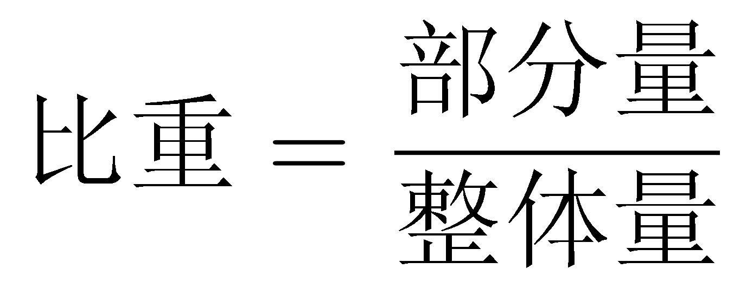，代入数据，列式为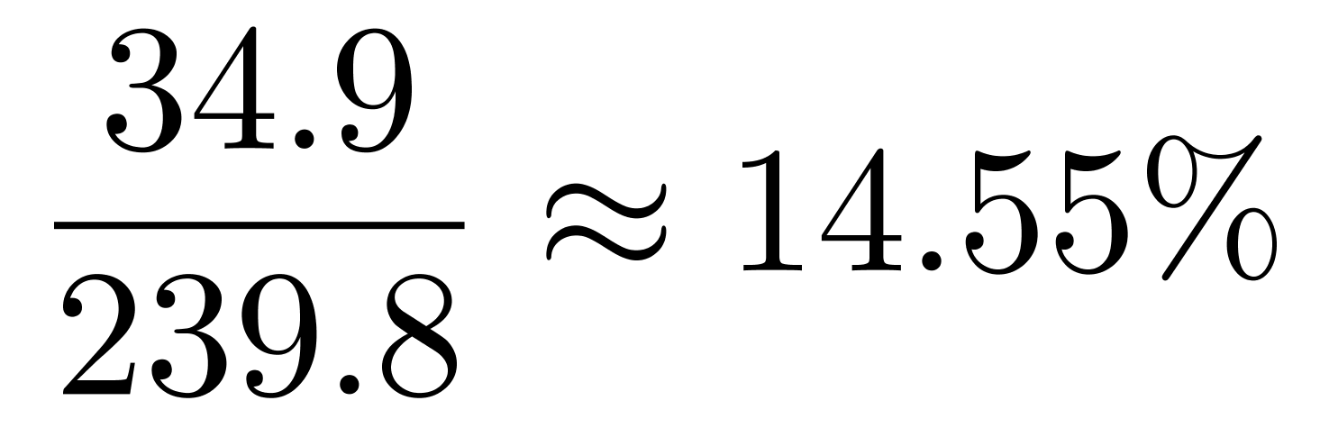，与C选项最接近。
因此，选择C选项。
【来源】 2021年4月11日陕西省属事业单位公开招聘工作人员《职业能力倾向测试》真题第85题

第86题
【知识点】 基期量计算
【答案】 B
【解析】 第一步，本题考查基期量的计算。
第二步，定位文字材料“2020年12月中国报废机动车回收数量为38.6万辆，同比增长61.4%。”
第三步，根据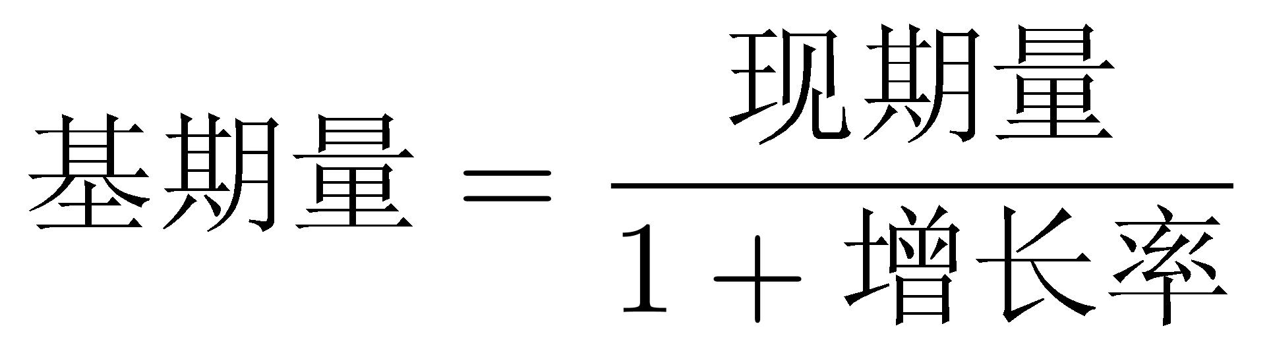，代入数据，列式为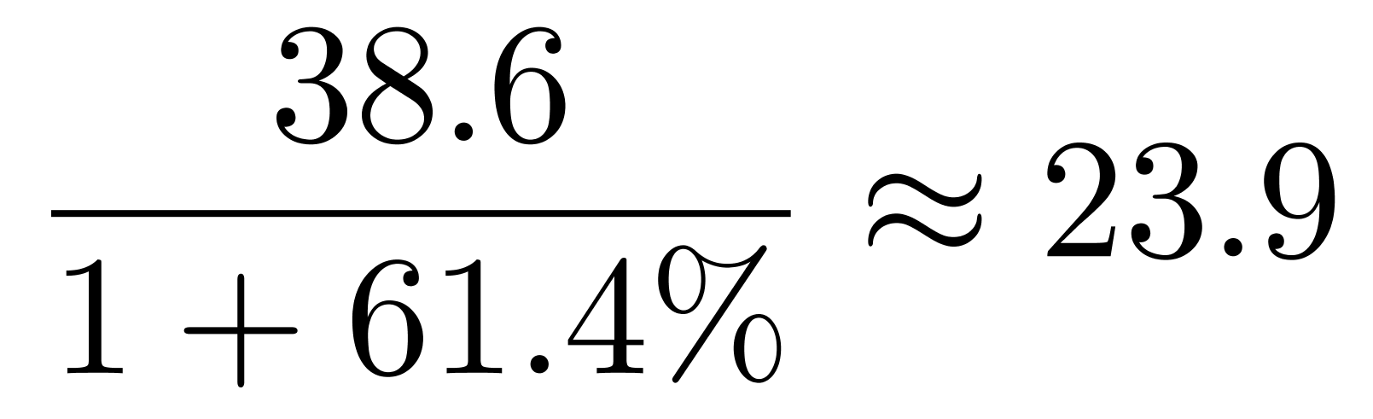（万辆）。
因此，选择B选项。
【来源】 2021年4月11日陕西省属事业单位公开招聘工作人员《职业能力倾向测试》真题第86题

第87题
【知识点】 基础增长量
【答案】 A
【解析】 第一步，本题考查增长量计算。
第二步，定位柱状图1。
第三步，2015年-2017年我国报废摩托车回收数量为17.4+20.6+27=65（万辆），2018年-2020年我国摩托车报废数量为32.1+34.4+33.2=99.7（万辆），2015到2017年报废摩托车同收数量比2018到2020年摩托车回收数量少99.7-65=34.7（万辆），与A选项最为接近。
因此，选择A选项。
【来源】 2021年4月11日陕西省属事业单位公开招聘工作人员《职业能力倾向测试》真题第87题

第88题
【知识点】 增长率大小比较
【答案】 B
【解析】 第一步，本题考查增长率比较。
第二步，定位柱状图1。
第三步，根据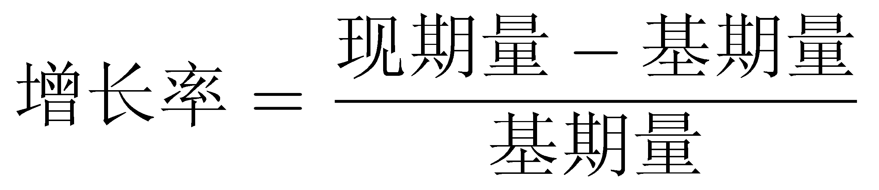，可得2016年我国报废摩托车回收数量增速为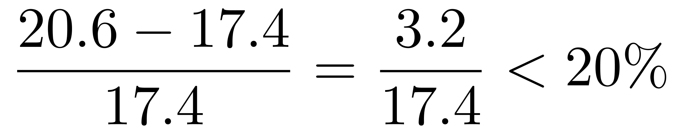；同理2017年为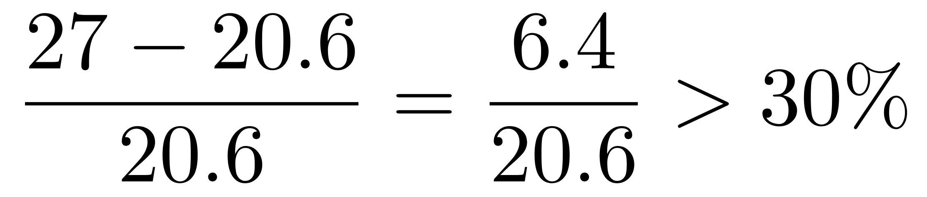30\% '>；2018年为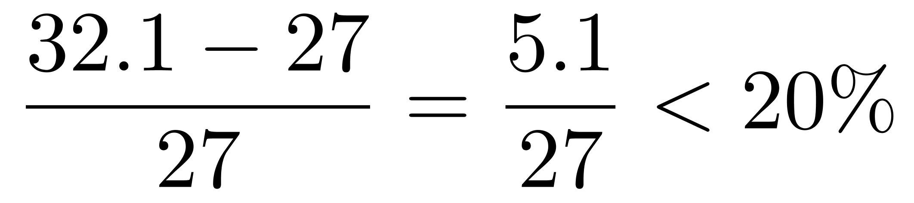；2019年为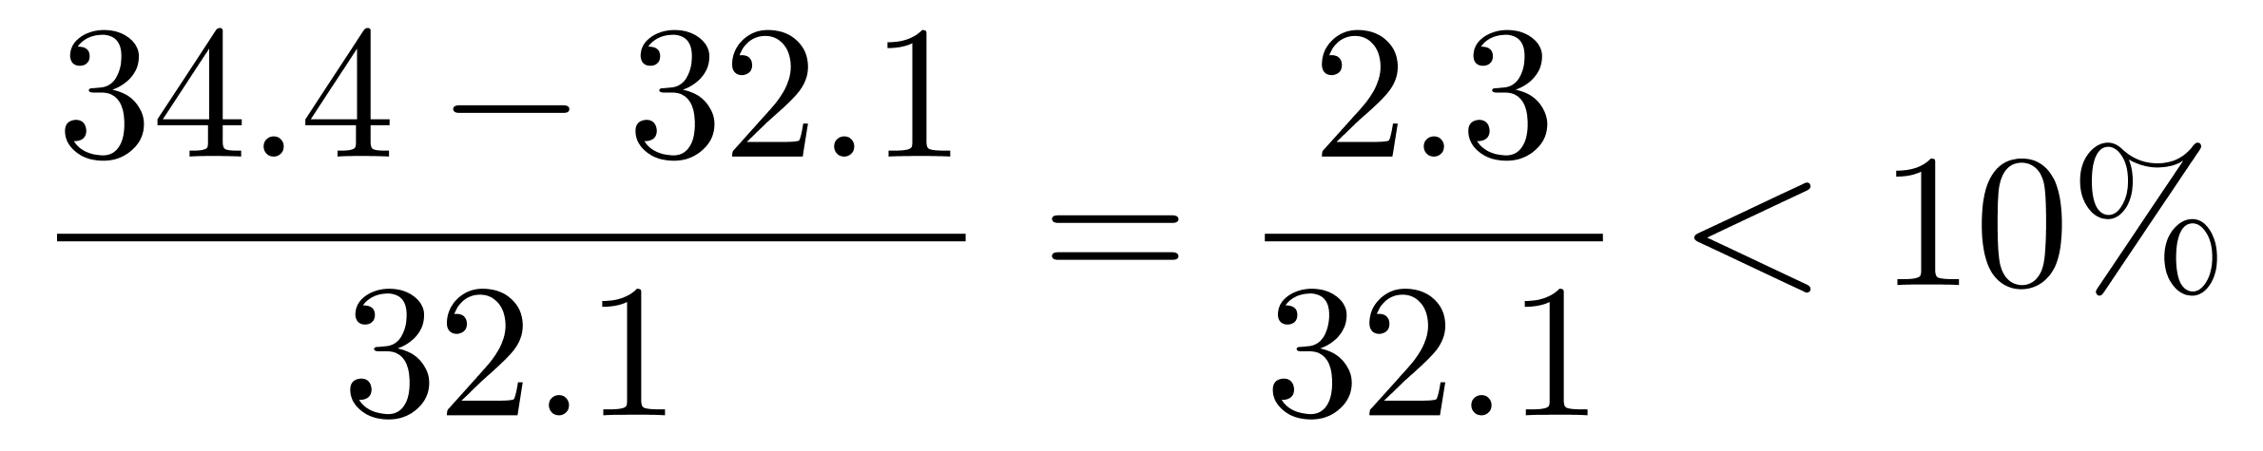。因此，2017年增长率为最高。
因此，选择B选项。
【来源】 2021年4月11日陕西省属事业单位公开招聘工作人员《职业能力倾向测试》真题第88题

第89题
【知识点】 综合分析
【答案】 C
【解析】 第一步，本题考查综合分析，并选出正确的一项。
第二步，A选项，本题考查简单比较。定位柱状图2，2015年报废机动车数量为187.4万辆，小于2016年179.8万辆，因此，2015年到2020年，我国报废机动车回收数量并非一直处于增长状态。错误。
B选项，本题考查简单比较。定位柱状图1，2020年报废摩托车数量为33.2万辆，小于2019年34.4万辆，因此，2020年同比下降。错误。
C选项，本题考查现期比重比较。定位文字材料，“12月，全国报废机动车回收数量38.6万辆，同比增长61.4%，其中汽车34.9万辆，同比增长64.6%”，根据，可知2020年12月我国报废汽车回收数量占机动车回收总数的比重为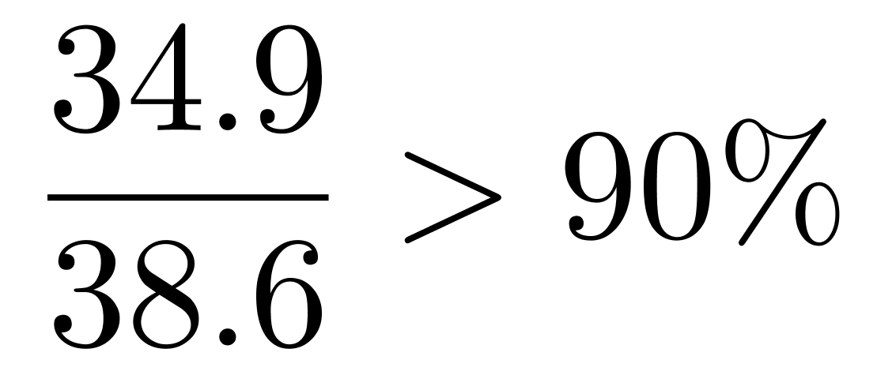90\% '>，正确。
D选项，本题考查其他题型。题干中并未说明我国报废机动车数量与机动车保有量的关系，错误。
因此，选择C选项。
【来源】 2021年4月11日陕西省属事业单位公开招聘工作人员《职业能力倾向测试》真题第89题

第90题
【知识点】 基础增长率
【答案】 B
【解析】 第一步，本题考查增长率计算。
第二步，定位折线图，2019届研究生毕业人数为4599人，2018届为4175人。
第三步，根据，选项首位相同第二位不同，从左到右截取前三位，代入数据得：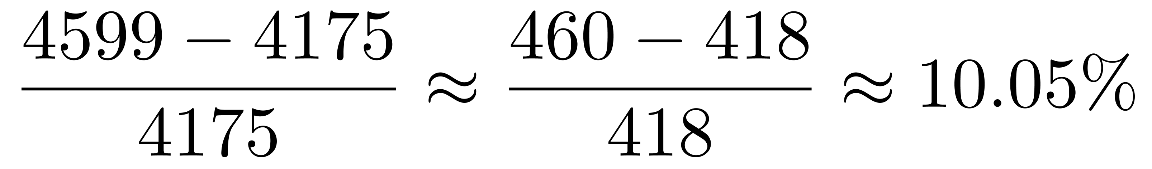，与B选项最接近。
因此，选择B选项。
【来源】 2021年4月11日陕西省属事业单位公开招聘工作人员《职业能力倾向测试》真题第90题

第91题
【知识点】 直接读数比较
【答案】 C
【解析】 第一步，本题考查简单比较，属于读数比较。
第二步，定位折线图。
第三步，观察2019与2010年数据，2019年与2010年相比，毕业生人数减少的只有专科生。
因此，选择C选项。
【来源】 2021年4月11日陕西省属事业单位公开招聘工作人员《职业能力倾向测试》真题第91题

第92题
【知识点】 增长率大小比较
【答案】 C
【解析】 第一步，本题考查增长率比较。
第二步，定位折线图2010年、2011年、2012年及2019年专科生数据。
第三步，根据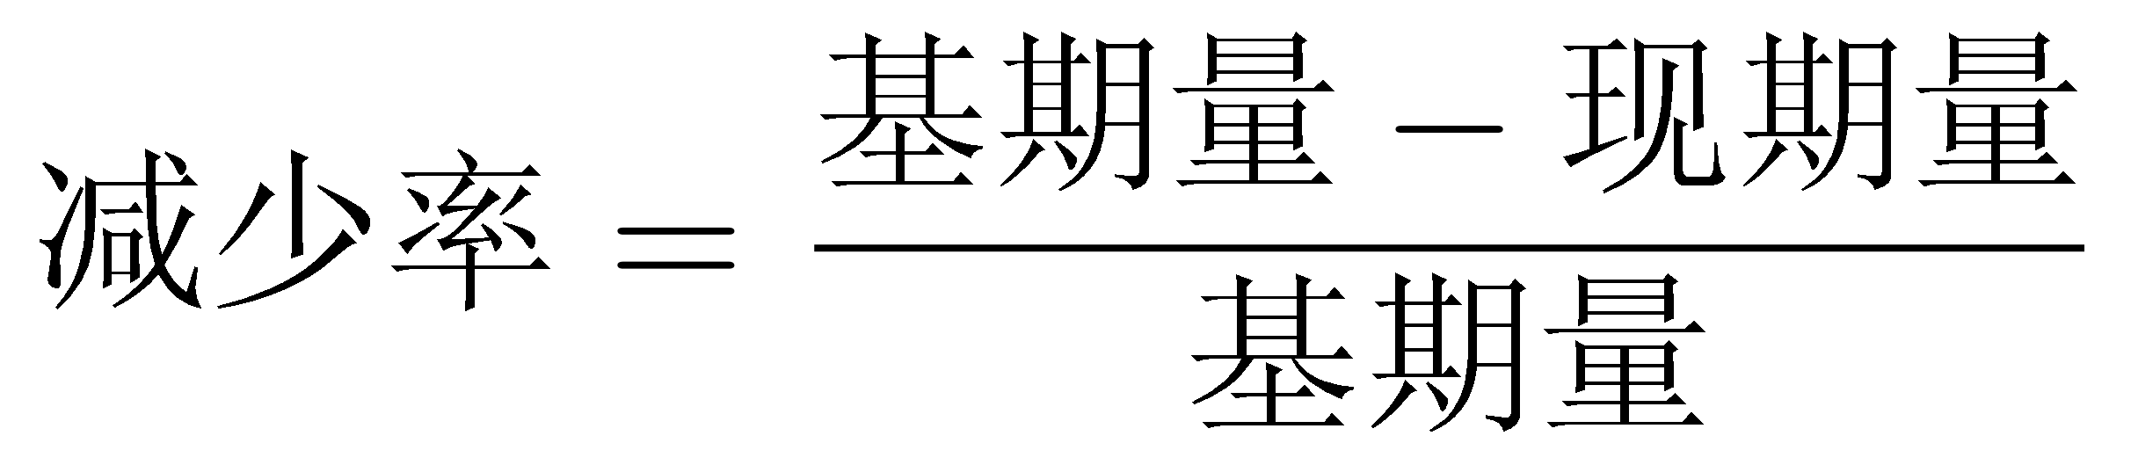，数据从左到右截取前三位，2011年降幅为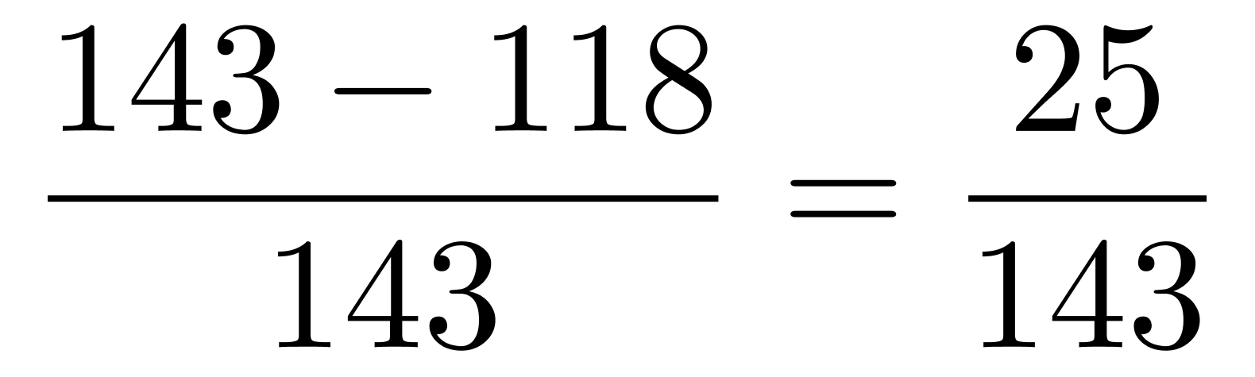，2012年降幅为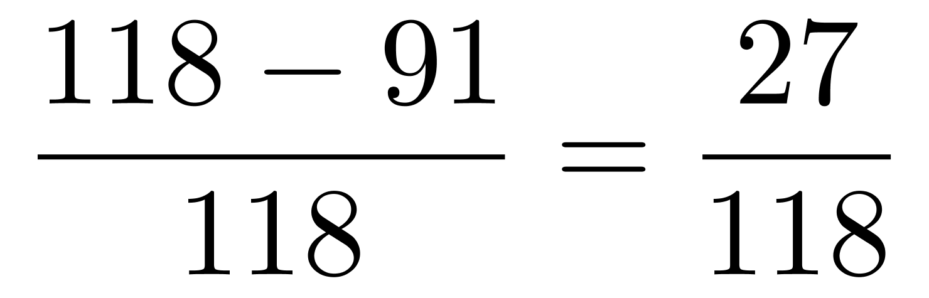，2019年降幅为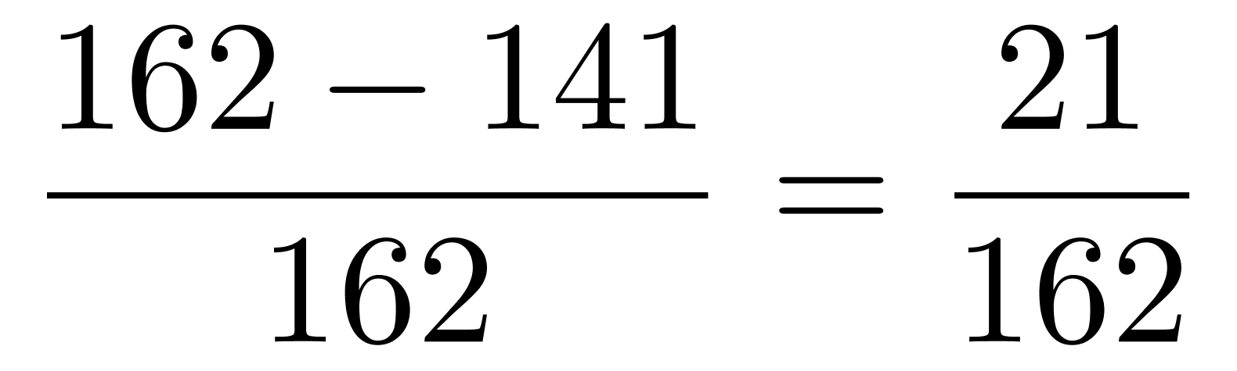。2012年首位商2，其余商1。故2012年降幅最大。
因此，选择C选项。
【来源】 2021年4月11日陕西省属事业单位公开招聘工作人员《职业能力倾向测试》真题第92题

第93题
【知识点】 倍数计算
【答案】 D
【解析】 第一步，本题考查倍数计算。
第二步，定位折线图2019年数据。
第三步，三类毕业生中数量最多的为本科生，最少的为研究生。2019年本科毕业生人数为24354，研究生毕业人数为4599。根据A比B多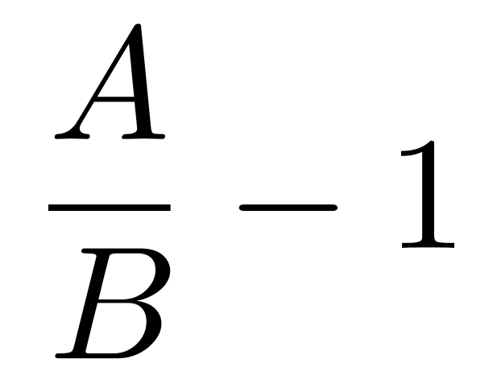倍，代入数据得：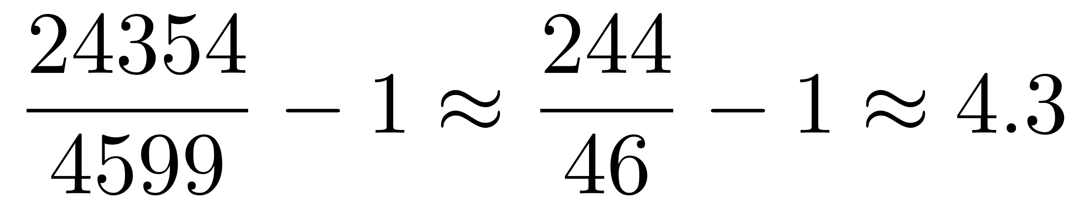
因此，选择D选项。
【来源】 2021年4月11日陕西省属事业单位公开招聘工作人员《职业能力倾向测试》真题第93题

第94题
【知识点】 比重大小比较
【答案】 D
【解析】 第一步，本题考查比重计算。
第二步，定位折线图数据。
第三步，根据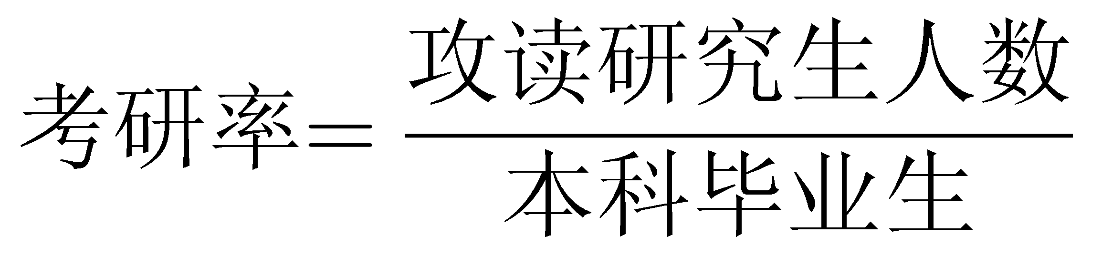及“研究生学制三年且都能够顺利毕业”，2010年考研人数为2013年研究生毕业人数，2010年考研率为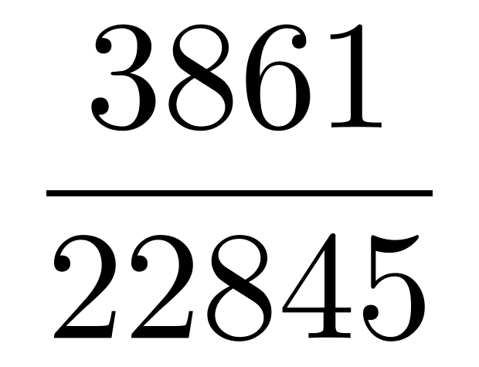，首位商1；2011年考研人数为2014年研究生毕业人数，2011年考研率为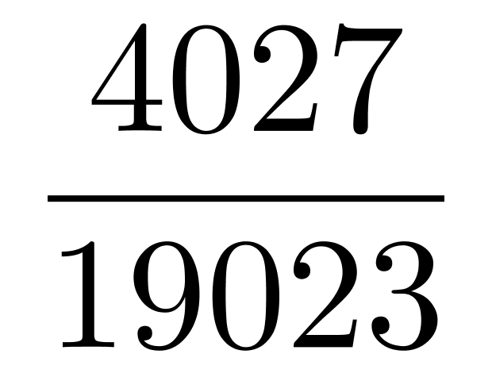，首位商2；2014年考研人数为2017年研究生毕业人数，2014年考研率为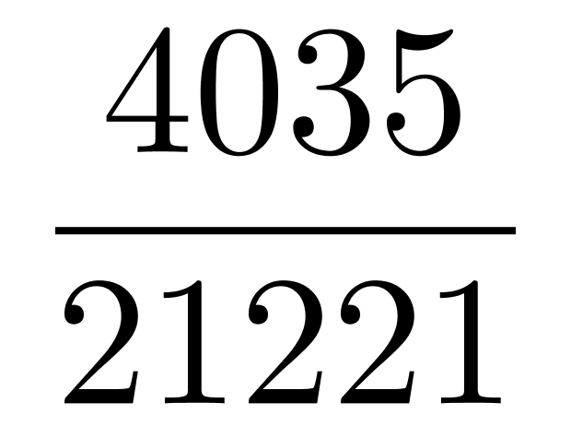，首位商1；2016年考研人数为2019年研究生毕业人数，2016年考研率为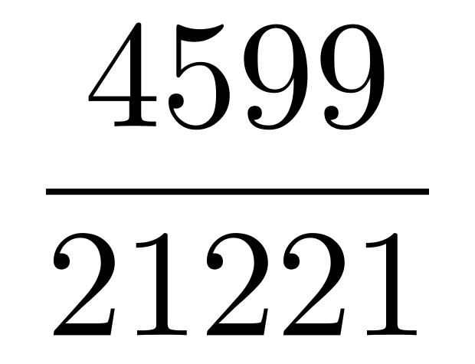，首位商2。仅2011年、2016年考研率首位商2，且2011年大约为21.2%，2016年大约为21.7%。故2016年考研率最高。
因此，选择D选项。
【来源】 2021年4月11日陕西省属事业单位公开招聘工作人员《职业能力倾向测试》真题第94题

第95题
【知识点】 基础增长率
【答案】 C
【解析】 第一步，本题考查增长率计算。
第二步，定位表格材料。
第三步，根据，代入数据，精确计算，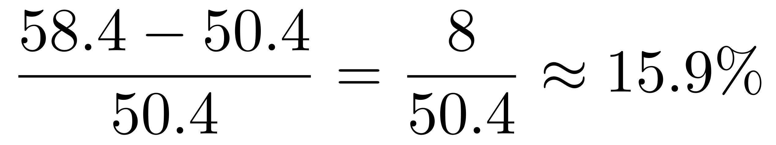。
因此，选择C选项。
【来源】 2021年4月11日陕西省属事业单位公开招聘工作人员《职业能力倾向测试》真题第95题

第96题
【知识点】 增长率大小比较
【答案】 B
【解析】 第一步，本题考查增长率比较。
第二步，定位表格材料。
第三步，根据现期量=基期量×（1+增长率），若2011年增长率为15%，则2011年应为150.2×（1+15%）=150.2+150.2×15%≈150.2+22.5=172.5＞171.1，不满足；同理2012年应为171.1+171.1×15%≈171.1+25.5=196.6＜202.4，满足；2013年应为202.4+202.4×15%≈202.4+30=232.4＞215.3，不满足；2014年应为215.3+215.3×15%≈215.3+30=245.3＞234.1，不满足；2015年应为234.1+234.1×15%≈234.1+30=264.1＞255.6，不满足；2016年应为255.6+255.6×15%≈255.6+37.5=293.1＞284.4，不满足；2017年应为284.4+284.4×15%≈284.4+42.6=327＜330.9，满足；2018年（292.6）＜2017年（330.9），不满足；2019年中国疫苗增速为6.36%＜15%，不满足。因此，增长率超过15%的有2012和2017年，两个。
因此，选择B选项。
【来源】 2021年4月11日陕西省属事业单位公开招聘工作人员《职业能力倾向测试》真题第96题

第97题
【知识点】 年均增长率计算
【答案】 D
【解析】 第一步，本题考查年均增长率计算。
第二步，定位文字材料，“2019年中国疫苗市场规模为311.2亿元，同比增长6.36%”。
第三步，根据年均增长率公式：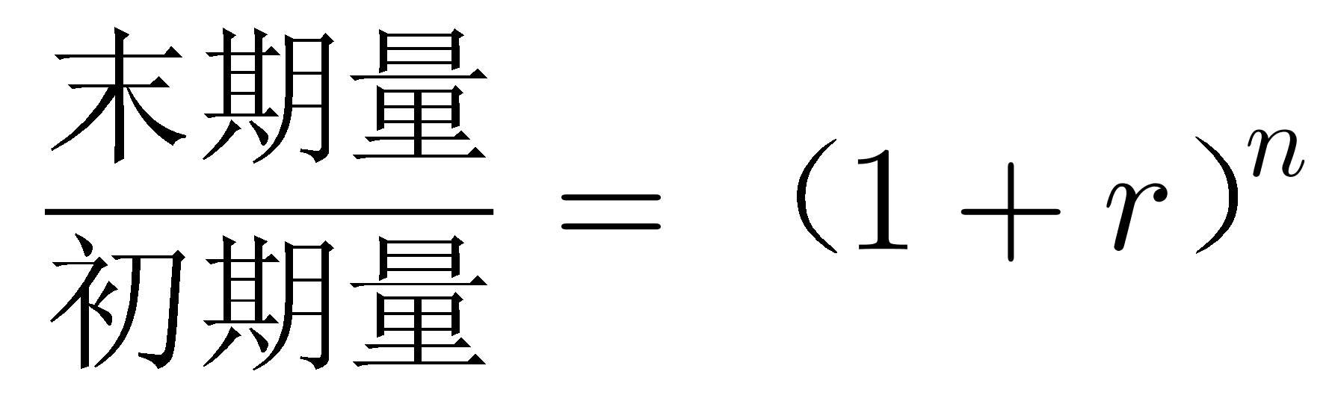，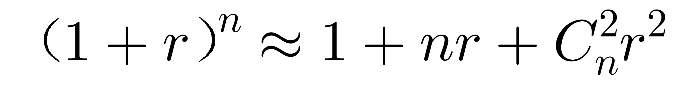，代入数据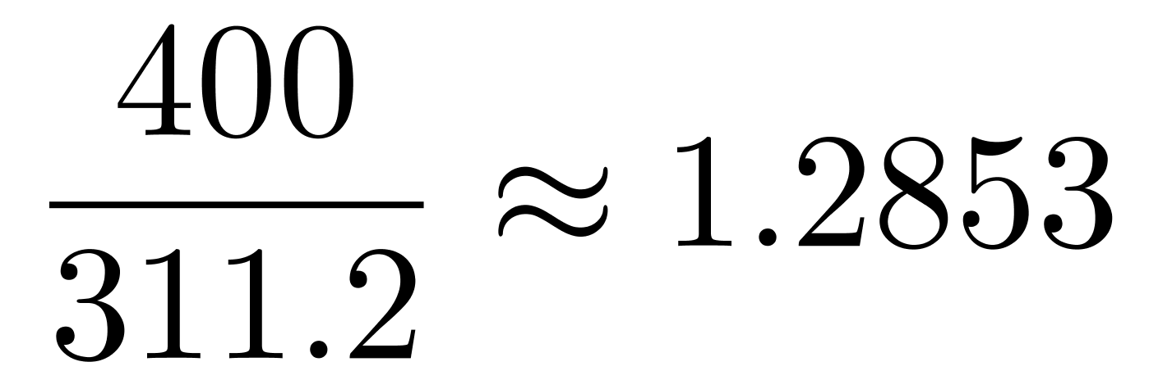。则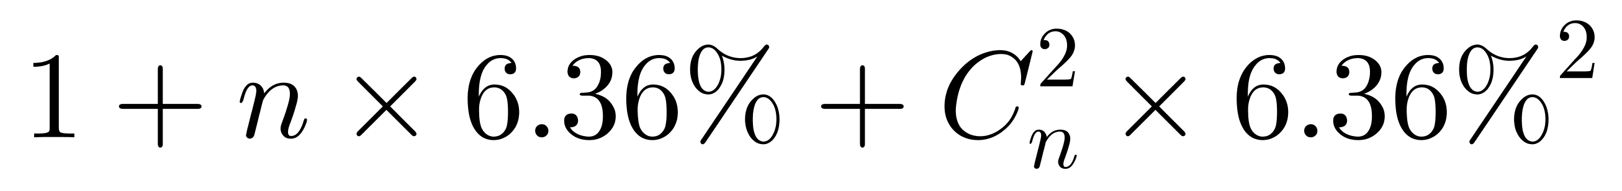，若n=4，则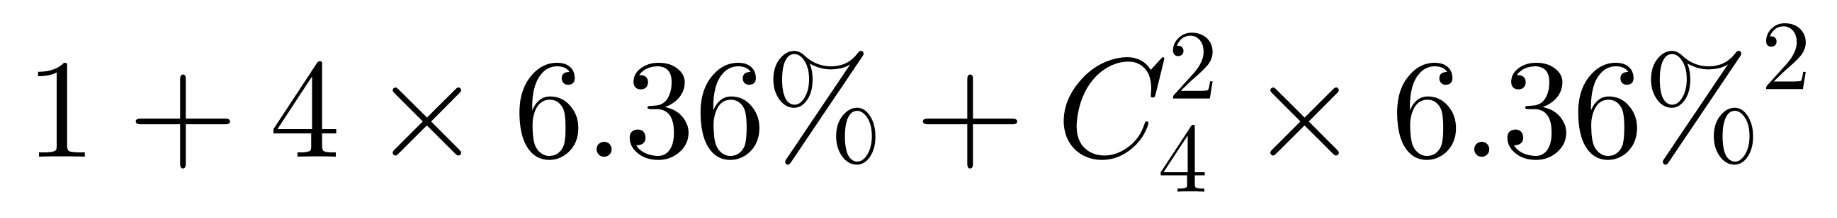=1+25.44%+6×0.4%=1.2784＜1.2835，则n＞4，观察选项，仅有2024年符合。
因此，选择D选项。
【来源】 2021年4月11日陕西省属事业单位公开招聘工作人员《职业能力倾向测试》真题第97题

第98题
【知识点】 基础增长量
【答案】 A
【解析】 第一步，本题考查增长量计算。
第二步，定位表格，2017年儿童疫苗与成人市场分别为95.5亿元、70.2亿元；2014年儿童疫苗与成人市场分别为67亿元、53.5亿元。
第三步，则儿童疫苗市场2017年比2014年增长额为95.5-67=28.5（亿元）；同理成人疫苗为70.2-53.5=16.7（亿元），增长额高28.5-16.7=11.8（亿元）。
因此，选择A选项。
【来源】 2021年4月11日陕西省属事业单位公开招聘工作人员《职业能力倾向测试》真题第98题

第99题
【知识点】 综合分析
【答案】 C
【解析】 第一步，本题考查综合分析，并选出正确的一项。
A选项，本题考查简单比较。定位表格材料，观察可得2017年动物疫苗市场165.2亿元＞2018年160.1亿元，并非逐年递增，错误。
B选项，本题考查和差比较。定位表格材料，2014年人用疫苗市场规模为67+53.5=120.5＜动物疫苗市场规模113.6，错误。
C选项，本题考查增长率比较。根据上述题目，增长率超过15%的有2012年以及2017年，故仅需比较2012及2017年增长率。定位表格材料，2012年增长率为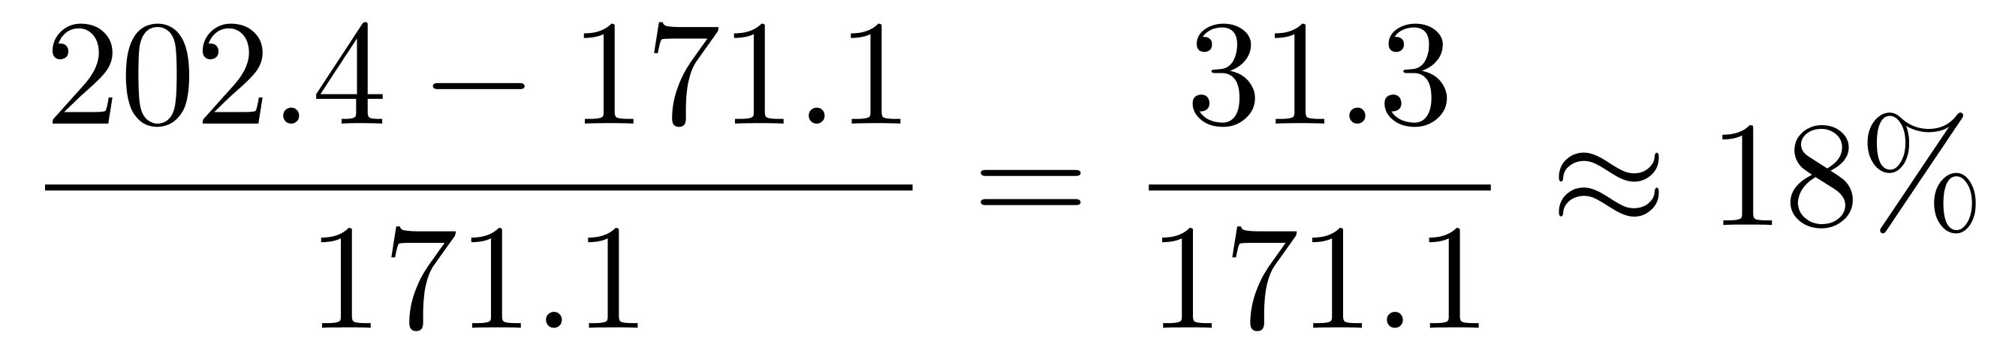，2017年增长率为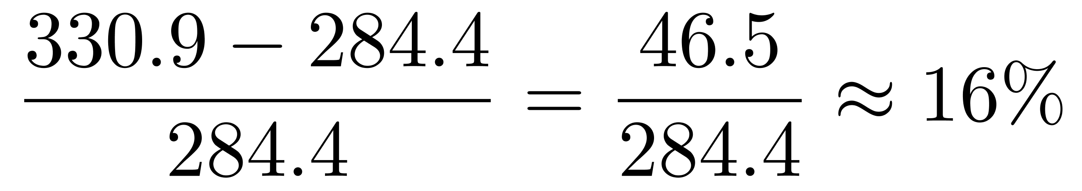。因此，增长率最大的为2012年，正确。
D选项，本题考查增长率计算。定位表格材料，根据，代入数据可得2019年动物疫苗规模较2013年增长率为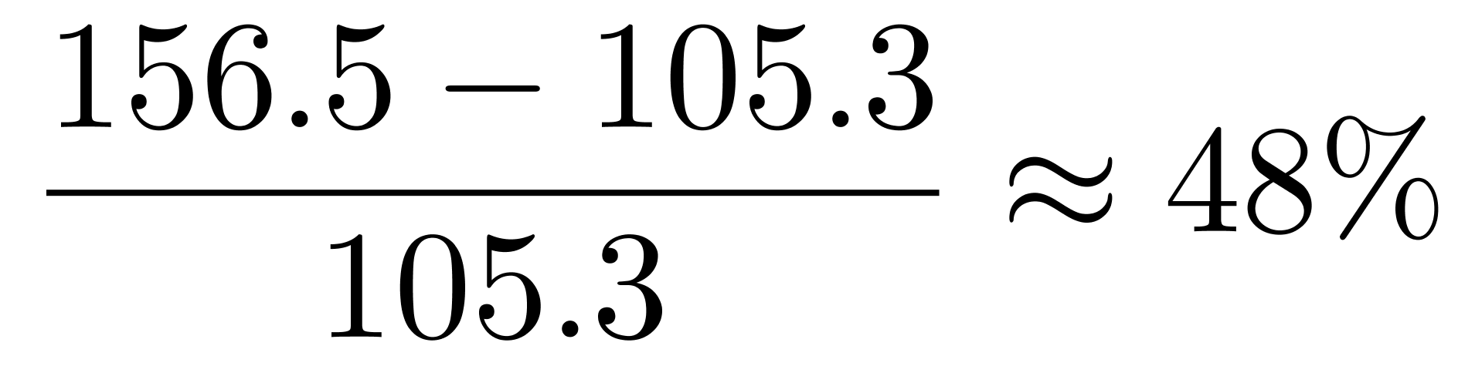，错误。
因此，选择C选项。
【来源】 2021年4月11日陕西省属事业单位公开招聘工作人员《职业能力倾向测试》真题第99题

